Внесены изменения и принято на Утверждаю

на педагогическом совете Заведующий МБДОУ д/с №210

протокол № 1 от « 29 » августа 2024г. ___________Е.Н.Михайловская

Приказ № 163 от « 30 » августа 2024г.

ОБРАЗОВАТЕЛЬНАЯ ПРОГРАММА (РАБОЧАЯ ПРОГРАММА)

ДОШКОЛЬНОГО ОБРАЗОВАНИЯ ДЛЯ ДЕТЕЙ

(Образовательные области: «Социально-коммуникативное развитие»,

«Познавательное развитие», «Речевое развитие», «Художественно- эстетическое развитие», «Физическое развитие»)

НА 2024-2025 УЧЕБНЫЙ ГОД



Составили: Воспитатель Смирнова Т.Н. Воспитатель Ерастова М.А.

# ОГЛАВЛЕНИЕ

1. Целевой раздел 3
   1. Пояснительная записка 3

Цель 3

Задачи 3

Принципы и подходы к формированию рабочей программы 4

Нормативно-правовые документы 4

Психолог педагогическая характеристика особенностей развития детей группы 5

Срок реализации рабочей программы 5

* 1. Планируемые результаты освоения рабочей программы 8
  2. Система педагогической диагностики достижения детьми 12

1. Содержательный раздел 13
   1. Содержание образовательной деятельности 13

Социально-коммуникативное развитие 13

Познавательное развитие 18

Речевое развитие 22

Художественно-эстетическое развитие 27

Физическое развитие 37

* 1. Модель организации образовательного процесса 43

Формы, способы, методы и средства реализации рабочей программы 43

* 1. Структура реализации образовательной деятельности 49
  2. Формы взаимодействия с родителями 49
  3. Программа коррекционной работы с детьми ТНР (содержание образовательной деятельности по профессиональной коррекции нарушений в развитии детей) 52

1. Организационный раздел 53
   1. Система образовательной деятельности: расписание ОД 53
   2. Организация режима дня пребывания детей в группе 54
   3. Система физкультурно-оздоровительной работы в группе. Режим двигательной активности 55
   4. Организация развивающей предметно-пространственной среды в группе 56

3.5. Методическое обеспечение образовательной деятельности 68

3.6 Материально-техническое оснащение программы 72

1. Приложения 75

Перечень художественной литературы 75

Перечень музыкальных произведений 79

Перечень произведений изобразительного искусства 81

# Целевой раздел

# Пояснительная записка:

Настоящая рабочая программа разработана в соответствии с образовательной программой дошкольного образования МБДОУ д/с №210 в соответствии с требованиями ФОП ДО, ФАОП ДО и ФГОС ДО. Программа определяет содержание и организацию образовательного процесса с воспитанниками группы. Программа строится на принципе личностно- ориентированного взаимодействия взрослого с воспитанниками и обеспечивает физическое, социально коммуникативное, познавательное, речевое и художественно-эстетическое развитие детей в возрасте от 4 до 5 лет с учетом их возрастных и индивидуальных особенностей. Рабочая программа направлена на: разностороннее развитие ребёнка в период дошкольного детства с учётом возрастных и индивидуальных особенностей на основе духовно-нравственных ценностей российского народ, исторических и национально- культурных традиций. В состав группы входят дети с ОВЗ.

|  |  |
| --- | --- |
| **Цель** | Реализация содержания образовательной программы дошкольного образования МБДОУ д/с №210 в соответствии с  требованиями ФОП ДО и ФАОП ДО ФГОС ДО. |
| **Задачи** | * обеспечение единых для Российской Федерации содержания ДО и планируемых результатов освоения образовательной программы ДО; * приобщение детей (в соответствии с возрастными особенностями) к базовым ценностям российского народа   – жизнь, достоинство, права и свободы человека, патриотизм, гражданственность, высокие нравственные идеалы, крепкая семья, созидательный труд, приоритет духовного над материальным, гуманизм, милосердие, справедливость, коллективизм, взаимопомощь и взаимоуважение, историческая память и преемственность поколений, единство народов России;   * создание условий для формирования ценностного отношения к окружающему миру, становления опыта действий и поступков на основе осмысления ценностей; * построение (структурирование) содержания образовательной деятельности на основе учёта возрастных и индивидуальных особенностей развития; * создание условий для равного доступа к образованию для всех детей дошкольного возраста с учётом разнообразия образовательных потребностей и индивидуальных возможностей; * охрана и укрепление физического и психического здоровья детей, в том числе их эмоционального благополучия; * обеспечение развития физических, личностных, нравственных качеств и основ патриотизма, интеллектуальных и художественно-творческих способностей ребёнка, его инициативности, самостоятельности и ответственности; * обеспечение психолого-педагогической поддержки семьи и повышение компетентности родителей (законных |

|  |  |
| --- | --- |
|  | представителей) в вопросах воспитания, обучения и развития, охраны и укрепления здоровья детей, обеспечения их безопасности;   * достижение детьми на этапе завершения ДО уровня развития, необходимого и достаточного для успешного освоения ими образовательных программ начального общего образования.   В группе прибывают дети с ЗПР   * Основными задачами образовательной деятельности являются: создание условий для становления функциональных систем в соответствии с онтогенезом, стимуляция познавательного и речевого развития, профилактика отклонений в психомоторном, сенсорном, когнитивном и речевом развитии |
| **Принципы и подходы к формированию рабочей программы** | 1. полноценное проживание ребёнком всех этапов детства (младенческого, раннего и дошкольного возрастов), обогащение (амплификация) детского развития; 2. построение образовательной деятельности на основе индивидуальных особенностей каждого ребёнка, при котором сам ребёнок становится активным в выборе содержания своего образования, становится субъектом образования; 3. содействие и сотрудничество детей и родителей (законных представителей), совершеннолетних членов семьи, принимающих участие в воспитании детей младенческого, раннего и дошкольного возрастов, а также педагогических работников; 4. признание ребёнка полноценным участником (субъектом) образовательных отношений; 5. поддержка инициативы детей в различных видах деятельности; 6. сотрудничество ДОО с семьей; 7. приобщение детей к социокультурным нормам, традициям семьи, общества и государства; 8. формирование познавательных интересов и познавательных действий ребёнка в различных видах деятельности; 9. возрастная адекватность дошкольного образования (соответствие условий, требований, методов возрасту и особенностям развития); 10. учёт этнокультурной ситуации развития детей. |
| **Нормативно-правовые документы** | * Федеральный закон от 29.12.2012 № 273-ФЗ (ред. от 29.12.2022) «Об образовании в Российской Федерации» (с изм. и доп., вступ. в силу с 11.01.2023) * Федеральный закон от 24.09.2022 № 371-ФЗ «О внесении изменений в Федеральный закон “Об образовании в Российской Федерации” и статью 1 Федерального закона “Об обязательных требованиях в Российской Федерации”» * Федеральный закон от 31.07.2020 № 304-ФЗ «О внесении изменений в Федеральный закон “Об образовании в Российской Федерации” по вопросам воспитания обучающихся» * Приказ Минпросвещения России от 25.11.2022 № 1028   «Об утверждении федеральной образовательной программы дошкольного образования» (Зарегистрировано в Минюсте России 28.12.2022 № 71847)   * Федеральный государственный образовательный стандарт |

|  |  |
| --- | --- |
|  | дошкольного образования, утвержден приказом Министерства образования и науки России от 17 октября 2013г. № 1155 (с изм. на 08.11.2022);   * Указ Президента Российской Федерации Путина В.В. от 07.05.2018 № 204 «О национальных целях и стратегических задачах развития Российской Федерации на период до 2024 года»; * Стратегия развития воспитания в Российской Федерации на период до 2025, утверждена распоряжением Правительства Российской Федерации от 29 мая 2015 г.   № 996-р;   * Указ Президента РФ от 09.11.2022 № 809 «Об утверждении Основ государственной политики по сохранению и укреплению традиционных российских духовно-нравственных ценностей» * Постановление Главного государственного санитарного врача Российской Федерации от 28.09.2020г. «Об утверждении санитарных правил СП 2.4.3648-20   «Санитарно-эпидемиологические требования к организациям воспитания и обучения, отдыха и оздоровления детей и молодежи»;   * Постановление Главного государственного санитарного врача Российской Федерации от 28.01.2021г. «Об утверждении санитарных правил и норм СанПиН 1.2.3685-21 «Гигиенические нормативы и требования по обеспечению безопасности и (или) безвредности для человека факторов среды обитания»; * Образовательная программа дошкольного образования; * Устав; * Локально-нормативные акты |
| **Психолог педагогическая характеристика особенностей развития детей группы** | Характеристика воспитанников группы №1 на 2024-2025 учебный год:  Общее количество детей – 24 человека 11 девочек – 46 %  13 мальчиков – 54% |
| **Срок реализации рабочей программы** | 2024-2025 учебный год  (1 сентября 2024 – 31 августа 2025 года) |

Так же группу посещают дети с тяжелыми нарушениями речи – это особая категория детей с нарушениями всех компонентов речи при сохранном слухе и первично сохранном интеллекте. К группе детей с тяжелыми нарушениями речи относятся дети с фонетико- фонематическим недоразвитием речи при дислалии, ринолалии, легкой степени дизартрии; с общим недоразвитием речи всех уровней речевого развития при дизартрии, ринолалии, алалии и т.д., у которых имеются нарушения всех компонентов языка.

Активное усвоение фонетико-фонематических, лексических и грамматических закономерностей начинается у детей в 1,5-3 года и, в основном, заканчивается в дошкольном

детстве. Речь ребенка формируется под непосредственным влиянием речи окружающих его взрослых и в большой степени зависит от достаточной речевой практики, культуры речевого окружения, от воспитания и обучения.

Фонетико-фонематическое недоразвитие речи проявляется в нарушении звукопроизношения и фонематического слуха.

Общее недоразвитие речи проявляется в нарушении различных компонентов речи: звукопроизношения фонематического слуха, лексико-грамматического строя разной степени выраженности. Речь ребёнка оценивается по четырем уровням развития речи.

На I уровне речевого развития у ребёнка наблюдается полное отсутствие или резкое ограничение словесных средств общения. Словарный запас состоит из отдельных лепетных слов, звуковых или звукоподражательных комплексов, сопровождающихся жестами и мимикой;

на II уровне речевого развития в речи ребенка присутствует короткая аграмматичная фраза, словарь состоит из слов простой слоговой структуры (чаще существительные, глаголы, качественные прилагательные), но, наряду с этим, произносительные возможности ребенка значительно отстают от возрастной нормы;

на III уровне речевого развития в речи ребенка появляется развернутая фразовая речь с выраженными элементами лексико-грамматического и фонетико-фонематического недоразвития;

на IV уровне речевого развития при наличии развернутой фразовой речи наблюдаются остаточные проявления недоразвития всех компонентов языковой системы.

Таким образом, ТНР выявляется у детей дошкольного возраста со следующими речевыми нарушениями – дислалия, ринолалия, дизартрия, алалия, детская афазия, неврозоподобное заикание (по клинико-педагогической классификации речевых нарушений). Целью Программы является проектирование социальной ситуации развития, осуществление коррекционно-развивающей деятельности и развивающей предметно- пространственной среды, обеспечивающих позитивную социализацию, мотивацию и поддержку индивидуальности ребенка с ограниченными возможностями здоровья (далее –

дети с ОВЗ), в том числе с инвалидностью, - воспитанника с тяжёлыми нарушениями речи.

Коррекционная помощь детям с ТНР является одним из приоритетных направлений в области образования. В логопедии актуальность проблемы раннего выявления, диагностики и коррекции нарушений речевого развития детей обусловлена следующими факторами: с одной стороны, растет число детей дошкольного возраста с нарушениями речевого развития разной степени выраженности и различного этиопатогенеза, которые часто приводят к

тяжелым системным речевым нарушениям в дошкольном и школьном возрасте.

Программа способствует реализации прав детей дошкольного возраста, в том числе, детей с тяжелыми нарушениями речи, на получение доступного и качественного образования, обеспечивает развитие способностей каждого ребенка, формирование и развитие личности ребенка в соответствии с принятыми в семье и обществе духовно- нравственными и социокультурными ценностями в целях интеллектуального, духовно- нравственного, творческого и физического развития человека, удовлетворения его образовательных потребностей и интересов.

Доступное и качественное образование детей дошкольного возраста с ТНР достигается через решение следующих задач:

* реализация адаптированной основной образовательной программы;
* коррекция недостатков психофизического развития детей с ТНР;
* охрана и укрепление физического и психического детей с ТНР, в том числе их эмоционального благополучия;
* обеспечение равных возможностей для полноценного развития ребенка с ТНР в период дошкольного детства независимо от места проживания, пола, нации, языка, социального статуса;
* создание благоприятных условий развития в соответствии с их возрастными, психофизическими и индивидуальными особенностями, развитие способностей и творческого потенциала каждого ребенка с ТНР как субъекта отношений с другими детьми, взрослыми и миром;
* объединение обучения и воспитания в целостный образовательный процесс на основе духовно-нравственных и социокультурных ценностей, принятых в обществе правил и норм поведения в интересах человека, семьи, общества;
* формирование общей культуры личности детей с ТНР, развитие их социальных, нравственных, эстетических, интеллектуальных, физических качеств, инициативности, самостоятельности и ответственности ребенка, формирование предпосылок учебной деятельности;
* формирование социокультурной среды, соответствующей психофизическим и индивидуальным особенностям детей с ТНР;
* обеспечение психолого-педагогической поддержки семьи и повышение компетентности родителей (законных представителей) в вопросах развития и образования, охраны и укрепления здоровья детей с ТНР;
* обеспечение преемственности целей, задач и содержания дошкольного общего и

начального общего образования.

# Планируемые результаты освоения рабочей программы

|  |  |
| --- | --- |
| 1. | ребенок проявляет интерес к разнообразным физическим упражнениям, действиям с физкультурными пособиями, настойчивость для достижения результата, испытывает  потребность в двигательной активности; |
| 2. | ребенок демонстрирует координацию, быстроту, силу, выносливость, гибкость, ловкость, развитие крупной и мелкой моторики, активно и с интересом выполняет основные движения, общеразвивающие упражнения и элементы спортивных упражнений, с желанием играет в подвижные игры, ориентируется в пространстве,  переносит освоенные движения в самостоятельную деятельность; |
| 3. | ребенок стремится узнать о правилах здорового образа жизни, готов элементарно охарактеризовать свое самочувствие, привлечь внимание взрослого в случае  недомогания; |
| 4. | ребенок стремится к самостоятельному осуществлению процессов личной гигиены, их  правильной организации; |
| 5. | ребенок выполняет самостоятельно правила общения со взрослым, внимателен к его словам и мнению, стремится к познавательному, интеллектуальному общению со взрослыми: задает много вопросов поискового характера, стремится к одобряемым формам поведения, замечает ярко выраженное эмоциональное состояние окружающих  людей, по примеру педагога проявляет сочувствие; |
| 6. | ребенок без напоминания взрослого здоровается и прощается, говорит "спасибо" и "пожалуйста"; |
| 7. | ребенок демонстрирует стремление к общению со сверстниками, по предложению педагога может договориться с детьми, стремится к самовыражению в деятельности, к  признанию и уважению сверстников; |
| 8. | ребенок познает правила безопасного поведения и стремится их выполнять в  повседневной жизни; |
| 9. | ребенок самостоятелен в самообслуживании; |
| 10. | ребенок проявляет познавательный интерес к труду взрослых, профессиям, технике;  отражает эти представления в играх; |
| 11. | ребенок стремится к выполнению трудовых обязанностей, охотно включается в  совместный труд со взрослыми или сверстниками; |
| 12. | ребенок инициативен в разговоре, использует разные типы реплик и простые формы  объяснительной речи, речевые контакты становятся более длительными и активными; |
| 13. | ребенок большинство звуков произносит правильно, пользуется средствами  эмоциональной и речевой выразительности; |
| 14. | ребенок самостоятельно пересказывает знакомые сказки, с небольшой помощью  взрослого составляет описательные рассказы и загадки; |
| 15. | ребенок проявляет словотворчество, интерес к языку, с интересом слушает  литературные тексты, воспроизводит текст; |
| 16. | ребенок способен рассказать о предмете, его назначении и особенностях, о том, как он  был создан; |

|  |  |
| --- | --- |
| 17. | ребенок проявляет стремление к общению со сверстниками в процессе познавательной деятельности, осуществляет обмен информацией; охотно сотрудничает со взрослыми не только в совместной деятельности, но и в свободной самостоятельной; отличается  высокой активностью и любознательностью; |
| 18. | ребенок активно познает и называет свойства и качества предметов, особенности объектов природы, обследовательские действия; объединяет предметы и объекты в видовые категории с указанием характерных признаков; |
| 19. | ребенок задает много вопросов поискового характера, включается в деятельность экспериментирования, использует исследовательские действия, предпринимает попытки сделать логические выводы; |
| 20. | ребенок с удовольствием рассказывает о себе, своих желаниях, достижениях, семье, семейном быте, традициях; активно участвует в мероприятиях и праздниках, готовящихся в группе, в ДОО, имеет представления о малой родине, названии  населенного пункта, улицы, некоторых памятных местах; |
| 21. | ребенок имеет представление о разнообразных представителях живой природы родного края, их особенностях, свойствах объектов неживой природы, сезонных изменениях в жизни природы, явлениях природы, интересуется природой, экспериментирует, положительно относится ко всем живым существам, знает правила поведения в природе, стремится самостоятельно ухаживать за растениями и  животными, беречь их; |
| 22. | ребенок владеет количественным и порядковым счетом в пределах пяти, умением непосредственно сравнивать предметы по форме и величине, различает части суток, знает их последовательность, понимает временную последовательность "вчера, сегодня, завтра", ориентируется от себя в движении; использует математические  представления для познания окружающей действительности; |
| 23. | ребенок проявляет интерес к различным видам искусства, эмоционально откликается  на отраженные в произведениях искусства действия, поступки, события; |
| 24. | ребенок проявляет себя в разных видах музыкальной, изобразительной, театрализованной деятельности, используя выразительные и изобразительные средства; |
| 25. | ребенок использует накопленный художественно-творческой опыт в самостоятельной деятельности, с желанием участвует в культурно-досуговой деятельности (праздниках,  развлечениях и других видах культурно-досуговой деятельности); |
| 26. | ребенок создает изображения и постройки в соответствии с темой, используя разнообразные материалы, владеет техническими и изобразительными умениями; |
| 27. | ребенок называет роль до начала игры, обозначает новую роль по ходу игры, активно использует предметы-заместители, предлагает игровой замысел и проявляет инициативу в развитии сюжета, активно включается в ролевой диалог, проявляет  творчество в создании игровой обстановки; |
| 28. | ребенок принимает игровую задачу в играх с правилами, проявляет интерес к результату, выигрышу; ведет негромкий диалог с игрушками, комментирует их  "действия" в режиссерских играх. |

## Целевые ориентиры освоения «Программы» детьми среднего дошкольного

***возраста с ТНР***

*К концу данного возрастного этапа ребенок*:

* проявляет мотивацию к занятиям, попытки планировать (с помощью взрослого) деятельность для достижения какой-либо (конкретной) цели;
* понимает и употребляет слова, обозначающие названия предметов, действий, признаков, состояний, свойств, качеств;
* использует слова в соответствии с коммуникативной ситуацией;
* различает разные формы слов (словообразовательные модели и грамматические формы);
* использует в речи сложносочиненные предложения с сочинительными союзами;
* пересказывает (с помощью взрослого) небольшую сказку, рассказ, с помощью взрослого рассказывает по картинке;
* составляет описательный рассказ по вопросам (с помощью взрослого), ориентируясь на игрушки, картинки, из личного опыта;
* владеет простыми формами фонематического анализа;
* использует различные виды интонационных конструкций;
* выполняет взаимосвязанные ролевые действия, изображающие социальные функции людей, понимает и называет свою роль;
* использует в ходе игры различные натуральные предметы, их модели, предметы- заместители;
* передает в сюжетно-ролевых и театрализованных играх различные виды социальных отношений;
* стремится к самостоятельности, проявляет относительную независимость от взрослого;
* проявляет доброжелательное отношение к детям, взрослым, оказывает помощь в процессе деятельности, благодарит за помощь;
* занимается различными видами детской деятельности, не отвлекаясь, в течение некоторого времени (не менее 15 мин.);
* устанавливает причинно-следственные связи между условиями жизни, внешними и функциональными свойствами в животном и растительном мире на основе наблюдений и практического экспериментирования;
* осуществляет «пошаговое» планирование с последующим словесным отчетом о последовательности действий сначала с помощью взрослого, а затем самостоятельно;
* имеет представления о времени на основе наиболее характерных признаков (по

наблюдениям в природе, по изображениям на картинках); узнает и называет реальные явления и их изображения: времена года и части суток;

* использует схему для ориентировки в пространстве;
* владеет ситуативной речью в общении с другими детьми и со взрослыми, элементарными коммуникативными умениями, взаимодействует с окружающими взрослыми и сверстниками, используя речевые и неречевые средства общения;
* может самостоятельно получать новую информацию (задает вопросы, экспериментирует);
* в речи употребляет все части речи, кроме причастий и деепричастий, проявляет словотворчество;
* сочиняет небольшую сказку или историю по теме, рассказывает о своих впечатлениях, высказывается по содержанию литературных произведений (с помощью взрослого и самостоятельно);
* изображает предметы с деталями, появляются элементы сюжета, композиции;
* положительно эмоционально относится к изобразительной деятельности, ее процессу и результатам, знает материалы и средства, используемые в процессе изобразительной деятельности, их свойства;
* знает основные цвета и их оттенки;
* сотрудничает с другими детьми в процессе выполнения коллективных работ;
* внимательно слушает музыку, понимает и интерпретирует выразительные средства музыки, проявляя желание самостоятельно заниматься музыкальной деятельностью;
* выполняет двигательные цепочки из трех-пяти элементов;
* выполняет общеразвивающие упражнения, ходьбу, бег в заданном темпе;
* описывает по вопросам взрослого свое самочувствие, может привлечь его внимание в случае плохого самочувствия, боли и т. п.;
* самостоятельно умывается, следит за своим внешним видом, соблюдает культуру поведения за столом, одевается и раздевается, ухаживает за вещами личного пользования.

Планируемые результаты освоение воспитанниками с ЗПР основного содержания адаптированной образовательной программы, реализуемой в образовательной организации, возможно при условии своевременно начатой коррекционной работы. Однако полиморфность нарушений при ЗПР, индивидуально-типологические особенности детей предполагают значительный разброс вариантов их развития.

# Система педагогической диагностики достижения детьми

Реализация программы предполагает оценку индивидуального развития детей. Педагогическая диагностика проводится в ходе наблюдений детей в спонтанной и специально организованной деятельности. Инструментарием для педагогической диагностики служит наблюдение, беседы, тестирование. Результаты педагогической диагностики используются для индивидуализации образования (в том числе поддержки ребенка, построения его образовательной траектории), оптимизации работы с группой детей.

Продиагностировано __21_ человек группы:

|  |  |  |  |  |  |  |  |  |  |  |
| --- | --- | --- | --- | --- | --- | --- | --- | --- | --- | --- |
|  | **Образовательные области** | | | | | | | | | |
| **Уровень** | **Социально- коммуникат ивное**  **развитие** | | **Познавательн ое развитие** | | **Речевое развитие** | | **Художественно**  **-эстетическое развитие** | | **Физическое развитие** | |
|  | **с** | **з** | **с** | **з** | **с** | **з** | **с** | **з** | **с** | **з** |
| НС | 2ч-9% |  | 0ч- 0% |  | 1ч-5% |  | 0ч-0% |  |  |  |
| ЧС | 19ч-91% |  | 21ч-100% |  | 20ч-95% |  | 21ч-100% |  |  |  |
| ПС | 0ч-0% |  | 0ч-0% |  | 0ч-0% |  | 0ч-0% |  |  |  |
|  |  |  |  |  |  |  |  |  |  |  |

# Содержательный раздел

# Содержание образовательной деятельности

|  |  |
| --- | --- |
| **Социально-коммуникативное развитие.** | |
| *Основные задачи* | *Содержание образовательной деятельности.* |
| *1) в сфере социальных отношений:*  формировать положительную самооценку, уверенность в своих силах, стремление к самостоятельности;  развивать эмоциональную отзывчивость к взрослым и детям, слабым и нуждающимся в помощи, воспитывать сопереживание героям литературных и анимационных произведений, доброе отношение к животным и растениям;  развивать позитивное отношение и чувство принадлежности детей к семье, уважение к родителям (законным представителям), педагогам и окружающим людям;  воспитывать доброжелательное отношение ко взрослым и детям;  воспитывать культуру общения со взрослыми и сверстниками, желание выполнять правила поведения, быть вежливыми в общении со взрослыми и сверстниками;  развивать стремление к совместным играм, взаимодействию в паре или небольшой подгруппе, к  взаимодействию в практической деятельности; | *1) В сфере социальных отношений.*  Педагог обогащает представления детей об их развитии, проговаривает и фиксирует внимание на разнообразных возрастных изменениях (когда я был маленький, когда я буду взрослым). Способствует освоению детьми традиционных представлений о половых и гендерных различиях, семейных ролях и отношениях.  Формирует положительную самооценку, уверенность в своих силах, отмечает позитивные изменения в развитии и поведении детей, бережно и тактично помогает ребёнку обнаружить свои ошибки и найти адекватный способ их устранения.  Педагог способствует распознаванию и пониманию детьми эмоциональных состояний, их разнообразных проявлений, связи эмоций и поступков людей. Создает ситуации получения детьми опыта проявления сочувствия и содействия (эмпатийного поведения) в ответ на эмоциональное состояние сверстников и взрослых, воспитывает чувствительность и внимательность к затруднениям и переживаниям окружающих. При чтении художественной литературы, просмотре фрагментов анимационных фильмов педагог обращает внимание на разнообразие эмоциональных проявлений героев, комментирует и обсуждает с детьми обусловившие их причины.  Педагог развивает позитивное отношение и чувство принадлежности детей к семье, уважение к родителям (законным представителям): обогащает представление о структуре и составе семьи, родственных отношениях; семейных событиях, делах.  Обеспечивает включенность детей в детское сообщество, умение согласовывать взаимоотношения со сверстниками. Побуждает детей наблюдать за поведением сверстников, развивает чувствительность к поступкам сверстников, интерес к их действиям. Способствует освоению детьми вербальных и невербальных средств и способов обращения к сверстникам, привлечения внимания и демонстрации своего расположения. Поддерживает детей в ситуации, когда им трудно выразить собственные потребности и при урегулировании конфликтов между сверстниками, демонстрирует культурные формы общения. Поощряет инициативу и самостоятельный выбор детьми  занятий и партнеров, обогащает умение договариваться, поддерживает совместные дела детей в небольших группах (3-4 человека). Обеспечивает развитие личностного |

|  |  |
| --- | --- |
|  | отношения ребёнка к соблюдению или нарушению моральных норм при взаимодействии со сверстником.  Создает условия для развития детско-взрослого сообщества. Способствует освоению правил и форм проявления вежливости, уважения к старшим: напоминает и демонстрирует различные формы приветствия, прощания, выражения благодарности и просьбы. Знакомит детей с правилами поведения в общественных местах.  Развивает позитивное отношение к ДОО: знакомит с педагогическими и иными работниками ДОО, с доступными для восприятия детьми правилами жизнедеятельности в ДОО; её традициями; воспитывает бережное отношение к пространству и оборудованию ДОО. Обращает внимание детей на изменение и украшение её помещений и территории, поддерживает инициативу детей и совместно планирует презентацию продуктов деятельности (рисунков, поделок) в пространстве  группы и прилегающих к ней помещениях. |
| *2) в области формирования основ гражданственности и патриотизма:*  воспитывать уважительное отношение к Родине, символам страны, памятным датам;  воспитывать гордость за достижения страны в области спорта, науки, искусства и других областях;  развивать интерес детей к основным достопримечательностями населенного пункта, в котором они живут. | *2) В области формирования основ гражданственности и патриотизма.*  Воспитывает уважительное отношение к нашей Родине ‒ России. Продолжает знакомить с государственной символикой Российской Федерации: Российский флаг и герб России; воспитывает уважительное отношение к символам страны.  Обогащает представления детей о государственных праздниках: День защитника Отечества, День Победы. Знакомит детей с содержанием праздника, с памятными местами в населенном пункте, котором живет, посвященными празднику.  Педагог обогащает представления детей о малой родине: знакомит с основными достопримечательностями населенного пункта, развивает интерес детей к их посещению с родителями (законными представителями); знакомит с названиями улиц, на которых живут дети. Поддерживает эмоциональную отзывчивость детей на красоту родного края. Создает условия для отражения детьми впечатлений о малой родине в различных видах деятельности (рассказывает, изображает, воплощает образы в играх, разворачивает сюжет и так далее).  Поддерживает интерес к народной культуре страны (традициям, устному народному  творчеству, народной музыке, танцам, играм, игрушкам). |
| *3) в сфере трудового воспитания:*  формировать представления об отдельных профессиях взрослых на  основе ознакомления с конкретными | *3) В сфере трудового воспитания.*  Педагог знакомит детей с содержанием и структурой процессов хозяйственно- бытового труда взрослых, обогащает их представления, организуя специальные  образовательные ситуации с моделированием конкретных трудовых процессов |

|  |  |
| --- | --- |
| видами труда;  воспитывать уважение и благодарность взрослым за их труд, заботу о детях;  вовлекать в простейшие процессы хозяйственно-бытового труда;  развивать самостоятельность и уверенность в самообслуживании, желании включаться в повседневные трудовые дела в ДОО и семье; | взрослых, работающих в ДОО (как музыкальный руководитель готовится к занятиям с детьми, как электрик меняет электрические лампочки в групповой комнате, повар делает салат на обед). Беседует с детьми, обращает внимание на целостность трудового процесса, направленного на продуктивный результат, вызывает у детей добрые и уважительные чувства к взрослым, которые заботятся о жизнедеятельности детей в ДОО.  Педагог поддерживает инициативу детей узнать и рассказать о трудовой деятельности взрослых, поощряет коммуникативную активность ребёнка, связанную с желанием рассказать о профессии мамы или папы, описать их трудовые действия, рассказать о результатах их труда.  Педагог расширяет представление детей о предметах как результате труда взрослых, о многообразии предметного мира материалов (металл, стекло, бумага, картон, кожа и тому подобное), знакомит детей с ключевыми характеристиками материалов, организуя экспериментирование способствует обогащению представлений детей об отличительных признаках материалов для создания продуктов труда (прочный (ломкий) материал, промокаемый (водоотталкивающий) материал, мягкий (твердый) материал и тому подобное).  Педагог рассказывает детям о бытовой технике, помогающей взрослым организовать бытовой труд дома: стиральная и посудомоечная машины, пылесос, мультиварка, миксер, мясорубка; беседует с детьми о назначении бытовой техники, формирует представление о её назначении для ускорения и облегчения процессов бытового труда.  Педагог создает условия для позитивного включения детей в процессы самообслуживания в режимных моментах группы, поощряет желание детей проявлять самостоятельность и инициативность, используя приемы поощрения и одобрения правильных действий детей, результатов процесса самообслуживания. Одобряет действия детей, направленные на оказание взаимопомощи (помочь доделать поделку, помочь одеться, помочь убрать со стола и тому подобное).  В процессе самообслуживания обращает внимание детей на необходимость бережного отношения к вещам: аккуратное складывание одежды, возвращение игрушек на место после игры и тому подобное. В процессе самообслуживания педагог напоминает детям о важности соблюдения очередности действий в трудовом процессе  для достижения качественного результата, демонстрирует детям приемы самоконтроля |

|  |  |
| --- | --- |
|  | для оценки результата, поощряет действия детей, направленные на применение способов самоконтроля в процессе выполнения действий. |
| *4) в области формирования основ безопасного поведения:*  обогащать представления детей об основных источниках и видах опасности в быту, на улице, в природе, в общении с незнакомыми людьми;  знакомить детей с простейшими способами безопасного поведения в опасных ситуациях;  формировать представления о правилах безопасного дорожного движения в качестве пешехода и пассажира транспортного средства. формировать представления о правилах безопасного использования электронных гаджетов, в том числе мобильных устройств, планшетов и прочее, исключая практическое использование электронных средств обучения. | *4) В области формирования основ безопасности поведения.*  Педагог способствует обогащению представлений детей об основных правилах безопасного поведения в быту, в природе, на улице, в реальном общении с незнакомыми людьми и в телефонных разговорах с ними.  Создает условия для расширения и углубления интереса детей к бытовым приборам и предметам быта, обсуждает вместе с детьми правила их использования, поощряет стремление детей поделиться своим опытом с другими, предлагает детям рассказать о том, как они дома соблюдают правила безопасного поведения, выбирает вместе с детьми лучшие примеры. Обсуждает с детьми, что порядок в доме и ДОО необходимо соблюдать не только для красоты, но и для безопасности человека, что предметы и игрушки необходимо класть на свое место.  Рассматривает вместе с детьми картинки с правилами и алгоритмами поведения в ситуациях, опасных для здоровья и жизни, которые могут произойти с детьми дома, в условиях ДОО, в ближайшем с домом окружении: если неосторожно пользоваться, брать без разрешения или играть острыми, колющими, режущими предметами, то можно порезаться или уколоться, лучше предупредить взрослого и пользоваться только под его присмотром.  Создает игровые ситуации, в которых ребёнок может закрепить опыт безопасного поведения в быту, на улице, в природе, в общении с незнакомыми людьми. Обсуждают с детьми правила безопасного поведения в чрезвычайных ситуациях: как позвать  взрослого на помощь, как вызвать помощь по мобильному устройству и тому подобное. |
| *Ценности* | «Родина», «Природа», «Семья», «Человек», «Жизнь», «Милосердие», «Добро»,  «Дружба», «Сотрудничество», «Труд». |
| Задачи воспитания | * Воспитание уважения к своей семье, своему населенному пункту, родному краю, своей стране. * Воспитание уважительного отношения к другим людям – детям и взрослым (родителям (законным представителям), педагогам, соседям и другим), вне зависимости от их этнической и национальной принадлежности. * Воспитание ценностного отношения к культурному наследию своего народа, к нравственным и культурным традициям России. |

|  |  |
| --- | --- |
|  | * Содействие становлению целостной картины мира, основанной на представлениях о добре и зле, красоте и уродстве, правде и лжи. * Воспитание социальных чувств и навыков: способности к сопереживанию, общительности, дружелюбия, сотрудничества, умения соблюдать правила, активной личностной позиции. * Создание условий для возникновения у ребёнка нравственного, социально значимого поступка, приобретения ребёнком опыта милосердия и заботы. * Поддержка трудового усилия, привычки к доступному дошкольнику напряжению физических, умственных и нравственных сил для решения трудовой задачи.   Формирование способности бережно и уважительно относиться к результатам своего труда и труда других людей. |
| ***Основное содержание образовательной деятельности с детьми среднего дошкольного***  ***возраста ТНР*** | Характер решаемых задач позволяет структурировать содержание образовательной области «Социально-коммуникативное развитие» по следующим разделам: 1) игра; 2) представления о мире людей и рукотворных материалах;  3) безопасное поведение в быту, социуме, природе; 4) труд.  Содержание образовательной области «Социально-коммуникативное развитие» направлено на совершенствование и обогащение навыков игровой деятельности детей с ТНР, дальнейшее приобщение их к элементарным общепринятым нормам и правилам взаимоотношений со сверстниками и взрослыми, в том числе моральным, на обогащение первичных представлений о гендерной и семейной принадлежности. Активное включение в образовательный процесс разнообразных игр во всех формах и направлениях общеразвивающей и коррекционно-развивающей работы с дошкольниками с ТНР на протяжении их пребывания в дошкольной организации  стимулирует, прежде всего, речевую активность. |

|  |  |
| --- | --- |
|  | Объектом особого внимания специалистов, работающих с детьми (учителей- логопедов, воспитателей, музыкальных руководителей и др.) становится уточнение и совершенствование использования детьми с нарушением речи коммуникативных средств, проявляющихся в игре: положительных взаимоотношений, организованности, выдержки, настойчивости, умения контролировать свои эмоции и подчинять их правилам группового взаимодействия в соответствии с общим игровым замыслом.  Принцип коррекционной направленности реализуется в подборе доступного детям речевого материала применительно к творческим и дидактическим играм, ситуациям трудовых процессов, которые осваивает ребенок среднего дошкольного возраста с нарушениями речи. Основное внимание взрослых в различных образовательных ситуациях обращается на обучение детей с ТНР использованию, прежде всего, вербальных (в сочетании с невербальными) средств общения в процессе игры, организованной деятельности, в режимные моменты и т.п. |
| **Познавательное развитие.** | |
| *Основные задачи* | *Содержание образовательной деятельности.* |
| 1. обогащать сенсорный опыт детей, развивать целенаправленное восприятие и самостоятельное обследование окружающих предметов (объектов) с опорой на разные органы чувств; 2. развивать способы решения поисковых задач в самостоятельной и совместной со сверстниками и   взрослыми деятельности; | *1) Сенсорные эталоны и познавательные действия****:***  на основе обследовательских действий педагог формирует у детей умение различать и называть уже известные цвета (красный, синий, зеленый, желтый, белый, черный) и оттенки (розовый, голубой, серый); знакомит с новыми цветами и оттенками (коричневый, оранжевый, светло-зеленый). Развивает способность различать и называть форму окружающих предметов, используя сенсорные эталоны геометрические фигуры (круг, квадрат, овал, прямоугольник, треугольник); находить отличия и сходства между предметами по 2-3 признакам путем непосредственного  сравнения, осваивать группировку, классификацию и сериацию; описывать предметы по 3-4 основным свойствам. |

|  |  |
| --- | --- |
| 1. обогащать элементарные математические представления о количестве, числе, форме, величине предметов, пространственных и временных отношениях; 2. расширять представления о себе и своих возможностях в познавательной деятельности с родителями (законными представителями) и членам семьи; продолжать развивать представления детей о труде взрослого; 3. развивать представления детей о своей малой родине, населенном пункте, в котором живут, его достопримечательностях, поддерживать интерес к стране; знакомить с традициями и праздниками, принимать участие в подготовке к праздникам, эмоционально откликаться на участие в них; 4. расширять представления о многообразии объектов живой природы, их особенностях, питании, месте обитания, жизненных проявлениях и потребностях; 5. обучать сравнению и группировке объектов живой природы на основе признаков, знакомить с объектами и свойствами неживой природы, отличительными признаками времен года, явлениями природы и деятельностью человека в разные |  |
| *2) Математические представления****:***  педагог формирует у детей умения считать в пределах пяти с участием различных анализаторов (на слух, ощупь, счет движений и другое), пересчитывать предметы и отсчитывать их по образцу и названному числу; способствует пониманию независимости числа от формы, величины и пространственного расположения предметов; помогает освоить порядковый счет в пределах пяти, познанию пространственных и временных отношений (вперед, назад, вниз, вперед, налево,  направо, утро, день, вечер, ночь, вчера, сегодня, завтра). |
| *3) Окружающий мир****:***  педагог демонстрирует детям способы объединения со сверстниками для решения поставленных поисковых задач (обсуждать проблему, договариваться, оказывать помощь в решении поисковых задач, распределять действия, проявлять инициативу в совместном решении задач, формулировать вопросы познавательной направленности и так далее);  расширяет представления детей о свойствах разных материалов в процессе работы с ними; подводит к пониманию того, что сходные по назначению предметы могут быть разной формы, сделаны из разных материалов; дает почувствовать и ощутить, что предметы имеют разный вес, объем; демонстрирует и разъясняет детям способы взвешивания, сравнения предметов между собой, показывая избегание возможности сделать ложные выводы (большой предмет не всегда оказывается более тяжелым);  показывает ребёнку существующие в окружающем мире простые закономерности и зависимости, например: если холодно ‒ нужно теплее одеться, если темно ‒ нужно зажечь свет, если сильный ветер ‒ закрыть окно. Указывает на необходимость замечать целесообразность и целенаправленность некоторых действий, видеть простейшие причины и следствия собственных действий;  педагог продолжает расширять представления детей о членах семьи, о малой родине и Отечестве; представления о населенном пункте, в котором живут, некоторых городских объектах, видах транспорта; расширяет и обогащает начальные представления о родной стране, некоторых общественных праздниках и событиях.  Знакомит детей с трудом взрослых в городе и сельской местности; знакомит со спецификой зданий и их устройством в городе и селе (дома высокие, с балконами, |

|  |  |
| --- | --- |
| сезоны, воспитывать эмоционально- положительное отношение ко всем живым существам, желание их беречь и заботиться.  . | лифтами, ванной; дома невысокие, с печкой, садом, огородом, будкой для собаки и так далее), с разными учреждениями: общеобразовательные организации, ДОО, поликлиники, магазины, парки, стадионы и другие. |
| *4) Природа****:***  педагог продолжает знакомить ребёнка с многообразием природы родного края, представителями животного и растительного мира, изменениями в их жизни в разные сезоны года. Демонстрирует процесс сравнения группировки объектов живой природы на основе признаков (дикие ‒ домашние, хищные ‒ травоядные, перелетные ‒ зимующие, деревья ‒ кустарники, травы ‒ цветковые растения, овощи ‒ фрукты, ягоды, грибы и другое). Знакомит с объектами и свойствами неживой природы (камни, песок, глина, почва, вода), с явлениями природы в разные сезоны года (листопад, ледоход, гололед, град, ветер); свойствами и качествами природных материалов (дерево, металл и другое), используя для этого простейшие опыты, экспериментирование;  в процессе труда в природе педагог формирует представление детей об элементарных потребностях растений и животных: питание, вода, тепло, свет; углубляет представление о том, что человек ухаживает за домашними животными, комнатными растениями, за огородом и садом, способствует накоплению положительных  впечатлений ребёнка о природе. |
| *Ценности* | «Человек», «Семья», «Познание», «Родина» и «Природа», |
| *Задачи воспитания* | * воспитание отношения к знанию как ценности, понимание значения образования для человека, общества, страны * приобщение к отечественным традициям и праздникам, к истории и достижениям родной страны, к культурному наследию народов России * воспитание уважения к людям ‒ представителям разных народов России независимо от их этнической принадлежности * воспитание уважительного отношения к государственным символам страны (флагу, гербу, гимну) * воспитание бережного и ответственного отношения к природе родного края, родной страны, приобретение первого опыта действий по сохранению   природы. |
| ***Основное содержание*** | Содержание образовательной области «Познавательное развитие» обеспечивает |

|  |  |
| --- | --- |
| ***образовательной деятельности с детьми среднего дошкольного возраста ТНР*** | повышение познавательной активности детей с ТНР, обогащение их сенсомоторного и сенсорного опыта, формирование предпосылок познавательно-исследовательской и конструктивной деятельности, а также представлений об окружающем мире и формирование элементарных математических представлений.  В процессе разнообразных видов деятельности дети узнают о функциональных свойствах и назначении объектов, учатся анализировать их, устанавливать причинные, временные и другие связи и зависимости между внутренними и внешними пространственными свойствами. При этом широко используются методы наблюдения за объектами, демонстрации объектов, элементарные опыты, упражнения и различные игры.  Характер решаемых задач позволяет структурировать содержание образовательной области по следующим разделам: 1) конструирование; 2) развитие представлений о себе и окружающем мире; 3) элементарные математические представления.  Взрослый развивает и поддерживает у детей словесное сопровождение практических действий.  Развитие у детей представлений о себе и об окружающем мире осуществляется комплексно при участии всех специалистов. Воспитатели организуют групповые и индивидуальные игровые занятия, совместную деятельность с детьми в форме увлекательных игр, экскурсий, поисков и т.п. Они обогащают и закрепляют у детей представления о себе и об окружающем мире в процессе изобразительной и трудовой  деятельности, в совместных играх, на прогулках и во все режимные моменты. |

|  |  |
| --- | --- |
|  | Ребенок знакомится с функциональными качествами и назначением объектов окружающего природного, животного мира, овладевает умением анализировать их и связывать с внешними, пространственными свойствами. Для этого широко используются методы наблюдения, по возможности практические действия с объектами, обыгрывание, рассматривание иллюстративного материала, драматизация и  т. д. |
| **Речевое развитие.** | |
| *Основные задачи* | *Содержание образовательной деятельности.* |
| *1) Развитие словаря****:***  обогащение словаря: вводить в словарь детей существительные, обозначающие профессии, глаголы, трудовые действия. Продолжать учить детей определять и называть местоположение предмета, время суток, характеризовать состояние и настроение людей;  активизация словаря: закреплять у детей умения использовать в речи существительные, обозначающие названия частей и деталей предметов, прилагательные, обозначающие свойства предметов, наиболее употребительные глаголы, наречия и предлоги; употреблять существительные с обобщающим значением. | 1) Развитие словаря:  педагог формирует у детей умение использовать в речи названия предметов и материалов, из которых они изготовлены; названия живых существ и сред их обитания, некоторые трудовые процессы; слова, обозначающие части предметов, объектов и явлений природы, их свойства и качества: цветовые оттенки, вкусовые качества, степени качества объектов, явлений; употреблять слова, обозначающие некоторые родовые и видовые обобщения, а также лежащие в основе этих обобщений существенные признаки; слова извинения, участия, эмоционального сочувствия. |

|  |  |
| --- | --- |
| *2) Звуковая культура речи****:*** закреплять правильное произношение гласных и согласных звуков,  отрабатывать произношение свистящих,  шипящих и сонорных звуков. Продолжать работу над дикцией: совершенствовать отчетливое произношение слов и словосочетаний. Проводить работу по развитию фонематического слуха: учить различать на слух и называть слова с определенным звуком.  Совершенствовать интонационную выразительность речи. | 2) Звуковая культура речи:  педагог помогает детям овладеть правильным произношением звуков родного языка и словопроизношением, развивает у детей звуковую и интонационную культуру речи, фонематический слух, закрепляет у детей умения правильно произносить свистящие и шипящие звуки; четко воспроизводить фонетический и морфологический рисунок слова; формирует умения говорить внятно, в среднем темпе, голосом средней силы, выразительно читать стихи, регулируя интонацию, тембр, силу голоса и ритм речи в зависимости от содержания стихотворения. |
| *3) Грамматический строй речи****:*** продолжать формировать у детей умение правильно согласовывать слова в предложении. Совершенствовать умения: правильно использовать предлоги в речи; образовывать форму множественного числа  существительных, обозначающих детенышей животных, употреблять эти существительные в именительном и родительном падежах; правильно использовать форму множественного числа родительного падежа существительных; употреблять формы повелительного наклонения глаголов; использовать простые сложносочиненные и  сложноподчиненные предложения; правильно понимать и употреблять | 3) Грамматический строй речи:  педагог формирует у детей умение использовать полные, распространенные простые с однородными членами и сложноподчиненные предложения для передачи временных, пространственных, причинно-следственных связей; правильно употреблять суффиксы и приставки при словообразовании; использовать систему окончаний существительных, прилагательных, глаголов для оформления речевого высказывания. |

|  |  |
| --- | --- |
| предлоги с пространственным значением (в, под, между, около); правильно  образовывать названия предметов посуды. |  |
| *4) Связная речь****:***  продолжать совершенствовать диалогическую речь детей. Закреплять у детей умение поддерживать беседу: задавать вопросы по поводу предметов, их качеств, действий с ними, взаимоотношений с окружающими, правильно по форме и содержанию отвечать на вопросы. Поддерживать стремление детей рассказывать о своих наблюдениях, переживаниях; пересказывать небольшие сказки и рассказы, знакомые детям и вновь прочитанные; составлять по образцу небольшие рассказы о предмете, игрушке, по содержанию сюжетной картины. Воспитывать культуру общения: формирование умений приветствовать родных, знакомых, детей по группе. Использовать формулы речевого этикета при ответе по телефону, при вступлении в разговор с незнакомыми людьми, при встрече гостей. Развивать коммуникативно- речевые умения у детей (умение | 4) Связная речь:  педагог развивает у детей связную, грамматически правильную диалогическую и монологическую речь, обучает детей использовать вопросы поискового характера («Почему?», «Зачем?», «Для чего?»); составлять описательные рассказ из 5-6 предложений о предметах и повествовательные рассказы из личного опыта; использовать элементарные формы объяснительной речи;  педагог развивает у детей речевое творчество, умения сочинять повествовательные рассказы по игрушкам, картинам; составлять описательные загадки об игрушках, объектах природы; поддерживает инициативность и самостоятельность ребёнка в речевом общении со взрослыми и сверстниками; формирует умение использовать в практике общения описательные монологи и элементы объяснительной речи;  педагог развивает у детей умения использовать вариативные формы приветствия, прощания, благодарности, обращения с просьбой, поддерживает стремление детей задавать и правильно формулировать вопросы, при ответах на вопросы использовать элементы объяснительной речи, развивает умение пересказывать сказки, составлять описательные рассказы о предметах и объектах, по картинкам;  педагог помогает детям осваивать умения вступать в речевое общение с окружающими, задавать вопросы, отвечать на вопросы, слушать ответы других детей, использовать разные типы реплик, рассказывать о событиях, приглашать к деятельности; адекватно реагировать на эмоциональное состояние собеседника речевым высказыванием. Педагог формирует у детей умение участвовать в коллективном разговоре, поддерживая общую беседу, не перебивая собеседников, использовать средства интонационной речевой выразительности, элементы объяснительной речи при разрешении конфликтов, закрепляет у детей умения |

|  |  |
| --- | --- |
| вступить, поддержать и завершить общение). | использовать в речи вариативные формы приветствия; прощания; обращения к взрослым и сверстникам с просьбой, благодарности, обиды, жалобы, формирует у детей навыки обращаться к сверстнику по имени, к взрослому ‒ по имени и отчеству.  . |
| *5) Подготовка детей к обучению грамоте****:***  продолжать знакомить с терминами  «слово», «звук» практически, учить понимать и употреблять эти слова при выполнении упражнений, в речевых играх. Знакомить детей с тем, что слова состоят из звуков, звучат по-разному и сходно, звуки в слове произносятся в определенной последовательности, могут быть разные по длительности звучания (короткие и длинные). Формировать умения различать на слух твердые и мягкие согласные (без выделения терминов), определять и изолированно произносить первый звук в слове, называть слова с заданным звуком; выделять голосом звук в слове: произносить заданный звук протяжно,  громче, четче, чем он произносится обычно, называть изолированно. | 5) Подготовка детей к обучению грамоте:  педагог закрепляет у детей умение понимать термины «слово», «звук», использовать их в речи; формирует представления о том, что слова состоят из звуков, могут быть длинными и короткими; формирует умение сравнивать слова по протяженности; помогает детям осваивать начальные умения звукового анализа слов: самостоятельно произносить слова, интонационно подчеркивая в них первый звук; узнавать слова на заданный звук. |
| *6) Интерес к художественной литературе*:  обогащать опыт восприятия жанров фольклора (загадки, считалки, заклички, сказки о животных, волшебные сказки) и | Приложение № «Перечень художественной литературы» |

|  |  |
| --- | --- |
| художественной литературы (авторские сказки, рассказы, стихотворения); знать основные особенности жанров литературных произведений;  развивать способность воспринимать содержание и форму художественных произведений (устанавливать причинно- следственные связи в повествовании, понимать главные характеристики героев; привлекать внимание детей к ритму поэтической речи, образным характеристикам предметов и явлений);  развивать художественно-речевые и исполнительские умения (выразительное чтение наизусть потешек, прибауток, стихотворений; выразительное исполнение ролей в инсценировках; пересказ небольших рассказов и сказок);  воспитывать ценностное отношение к книге, уважение к творчеству писателей и иллюстраторов. |  |
| *Ценности* | «Человек», «Семья», «Познание», «Родина» и «Природа», |
| Задачи воспитания | * владение формами речевого этикета, отражающими принятые в обществе правила и нормы культурного поведения * воспитание отношения к родному языку как ценности, умения чувствовать   красоту языка, стремления говорить красиво (на правильном, богатом, образном языке). |
| ***Основное содержание***  ***образовательной деятельности*** | Содержание образовательной области «Речевое развитие» в среднем  дошкольном возрасте направлено на формирование у детей с ТНР потребности в |

|  |  |
| --- | --- |
| ***с детьми среднего дошкольного возраста ТНР*** | речевом общении и коммуникативных умений*.* Основной акцент делается на формирование связной речи.  В этот период основное значение придается стимулированию речевой активности детей с ТНР, формированию мотивационно-потребностного компонента речевой деятельности, развитию когнитивных предпосылок речевой деятельности. Дети учатся вербализовывать свое отношение к окружающему миру, предметам и явлениям, делать элементарные словесные обобщения.  Педагоги продолжают обучение детей с ТНР ситуативной речи. При этом важную роль играет пример речевого поведения взрослых. Взрослые стимулируют желание детей свободно общаться, используя вербальные и невербальные средства общения, поощряют даже минимальную речевую активность детей в различных ситуациях. Педагоги направляют внимание на формирование у каждого ребенка с ТНР устойчивого эмоционального контакта со взрослыми и со сверстниками.  Взрослый, стремясь развить коммуникативные способности ребенка среднего дошкольного возраста с ТНР, учитывает особенности развития его игровой деятельности: сформированность игровых действий, возможности и коммуникативные умения взаимодействия со взрослым и сверстниками. |
| **Художественно-эстетическое развитие.** | |
| *Основные задачи* | *Содержание образовательной деятельности.* |
| *1) приобщение к искусству****:***  продолжать развивать у детей художественное и эстетическое  восприятие в процессе ознакомления с | 21.5.2.1. Приобщение к искусству.  1) Педагог продолжает приобщать детей к восприятию искусства, развивать интерес к нему; поощряет выражение эстетических чувств, проявление эмоций при  рассматривании предметов народного и декоративно-прикладного искусства, |

|  |  |
| --- | --- |
| произведениями разных видов искусства; развивать воображение, художественный вкус;  формировать у детей умение сравнивать произведения различных видов искусства;  развивать отзывчивость и эстетическое сопереживание на красоту окружающей действительности;  развивать у детей интерес к искусству как виду творческой деятельности человека;  познакомить детей с видами и жанрами искусства, историей его возникновения, средствами выразительности разных видов искусства;  формировать понимание красоты произведений искусства, потребность общения с искусством;  формировать у детей интерес к детским выставкам, спектаклям; желание посещать театр, музей и тому подобное;  приобщать детей к лучшим образцам отечественного и мирового искусства.  воспитывать патриотизм и чувства гордости за свою страну, край в процессе ознакомления с различными видами искусства; | прослушивании произведений музыкального фольклора; знакомит детей с творческими профессиями (артист, художник, композитор, писатель); педагог, в процессе ознакомления детей с различными видами искусства, воспитывает патриотизм и чувства гордости за свою страну, края.   1. Педагог учит узнавать и называть предметы и явления природы, окружающей действительности в художественных образах (литература, музыка, изобразительное искусство); развивает у детей умение различать жанры и виды искусства: стихи, проза, загадки (литература), песни, танцы (музыка), картина (репродукция), скульптура (изобразительное искусство), здание и сооружение (архитектура); учит детей выделять и называть основные средства выразительности (цвет, форма, величина, ритм, движение, жест, звук) и создавать свои художественные образы в изобразительной, музыкальной, конструктивной деятельности. 2. Педагог знакомит детей с жанрами живописи (натюрморт, пейзаж, портрет), с разными по художественному образу и настроению произведениями; знакомит детей со средствами выразительности живописи (цвет, линия, композиция); многообразием цветов и оттенков, форм, фактуры в предметах и явлениях окружающего мира. 3. Педагог знакомит детей со скульптурой, способами создания скульптуры (пластика, высекание), средствами выразительности (объемность, статика и движение, материал); особенностями её содержания ‒ отображение животных (анималистика), портреты человека и бытовые сценки. 4. Педагог знакомит детей с архитектурой; формирует представления о том, что дома, в которых они живут (ДОО, общеобразовательная организация, другие здания) ‒ это архитектурные сооружения; учит видеть, что дома бывают разные по форме, высоте, длине, с разными окнами, с разным количеством этажей, подъездов и так далее; способствует развитию у детей интереса к различным строениям, расположенным вокруг ДОО (дома, в которых живут ребёнок и его друзья, общеобразовательная организация, кинотеатр); привлекает внимание детей к сходству и различиям разных зданий, поощряет самостоятельное выделение частей здания, его особенностей; учит детей замечать различия в сходных по форме и строению зданиях (форма и величина входных дверей, окон и других частей); педагог поощряет стремление детей изображать в рисунках, аппликации реальные и сказочные строения. 5. Педагог организовывает посещение музея (совместно с родителями (законными представителями)), рассказывает о назначении музея; развивает у детей |

|  |  |
| --- | --- |
|  | интерес к посещению кукольного театра, выставок.   1. Педагог закрепляет знания детей о книге, книжной иллюстрации; знакомит детей с библиотекой как центром хранения книг, созданных писателями и поэтами. 2. Педагог знакомит детей с произведениями народного искусства (потешки, сказки, загадки, песни, хороводы, заклички, изделия народного декоративно- прикладного искусства). 3. Педагог поощряет проявление детских предпочтений: выбор детьми любимых песен, иллюстраций, предметов народных промыслов, пояснение детьми выбора; воспитывает у детей бережное отношение к произведениям искусства. |
| *2) изобразительная деятельность****:***  продолжать развивать интерес детей и положительный отклик к различным видам изобразительной деятельности;  продолжать у детей развивать эстетическое восприятие, образные представления, воображение, эстетические чувства, художественно- творческие способности;  развивать у детей художественное восприятие, умение последовательно внимательно рассматривать произведения искусства и предметы окружающего мира; соотносить увиденное с собственным опытом;  продолжать формировать у детей умение рассматривать и обследовать предметы, в том числе с помощью рук;  обогащать представления детей об изобразительном искусстве  (иллюстрации к произведениям детской | 21.5.2.2. Изобразительная деятельность.  1) Рисование:  педагог продолжает формировать у детей умение рисовать отдельные предметы и создавать сюжетные композиции, повторяя изображение одних и тех же предметов (неваляшки гуляют, деревья на нашем участке зимой, цыплята гуляют по травке) и добавляя к ним другие (солнышко, падающий снег  и так далее); формирует и закрепляет у детей представления о форме предметов (круглая, овальная, квадратная, прямоугольная, треугольная), величине, расположении частей; педагог помогает детям при передаче сюжета располагать изображения на всем листе в соответствии с содержанием действия и включенными в действие объектами; направляет внимание детей на передачу соотношения предметов по величине: дерево высокое, куст ниже дерева, цветы ниже куста; продолжает закреплять и обогащать представления детей о цветах и оттенках окружающих предметов и объектов природы; педагог формирует у детей умение  к уже известным цветам и оттенкам добавить новые (коричневый, оранжевый, светло- зеленый); формирует у детей представление о том, как можно получить эти цвета; учит детей смешивать краски для получения нужных цветов и оттенков; развивает у детей желание использовать в рисовании, аппликации разнообразные цвета, обращает внимание детей на многоцветие окружающего мира; педагог закрепляет у детей умение правильно держать карандаш, кисть, фломастер, цветной мелок; использовать их при создании изображения; учит детей закрашивать рисунки кистью, карандашом, проводя  линии и штрихи только в одном направлении (сверху вниз или слева направо); ритмично наносить мазки, штрихи по всей форме, не выходя за пределы контура; |

|  |  |
| --- | --- |
| литературы, репродукции произведений живописи, народное декоративное искусство, скульптура малых форм и другое) как основе развития творчества;  формировать у детей умение выделять и использовать средства выразительности в рисовании, лепке, аппликации;  продолжать формировать у детей умение создавать коллективные произведения в рисовании, лепке, аппликации;  закреплять у детей умение сохранять правильную позу при рисовании: не горбиться, не наклоняться низко над столом, к мольберту; сидеть свободно, не напрягаясь;  приучать детей быть аккуратными: сохранять свое рабочее место в порядке, по окончании работы убирать все со стола;  поощрять детей воплощать в художественной форме свои представления, переживания, чувства, мысли; поддерживать личностное творческое начало в процессе восприятия прекрасного и собственной изобразительной деятельности;  развивать художественно- творческие способности у детей в различных видах изобразительной деятельности;  создавать условия для | проводить широкие линии всей кистью, а узкие линии и точки ‒ концом ворса кисти; закрепляет у детей умение чисто промывать кисть перед использованием краски другого цвета; к концу года педагог формирует у детей умение получать светлые и темные оттенки цвета, изменяя нажим на карандаш; формирует у детей умение правильно передавать расположение частей при рисовании сложных предметов (кукла, зайчик и другие) и соотносить их по величине.   1. Народное декоративно-прикладное искусство:   педагог продолжает у детей формировать умение создавать декоративные композиции по мотивам дымковских, филимоновских узоров. Учит детей использовать дымковские и филимоновские изделия для развития эстетического восприятия прекрасного и в качестве образцов для создания узоров в стиле этих росписей (для росписи могут использоваться вылепленные детьми игрушки и силуэты игрушек, вырезанные из бумаги). Педагог знакомит детей с городецкими изделиями. Учит детей выделять элементы городецкой росписи (бутоны, купавки, розаны, листья); видеть и называть цвета, используемые в росписи.   1. Лепка:   педагог продолжает развивать интерес детей к лепке; совершенствует у детей умение лепить из глины (из пластилина, пластической массы). Закрепляет у детей приемы лепки, освоенные в предыдущих группах; учит детей прищипыванию с легким оттягиванием всех краев сплюснутого шара, вытягиванию отдельных частей из целого куска, прищипыванию мелких деталей (ушки у котенка, клюв у птички). Педагог учит детей сглаживать пальцами поверхность вылепленного предмета, фигурки. Учит детей приемам вдавливания середины шара, цилиндра для получения полой формы. Знакомит с приемами использования стеки. Поощряет стремление украшать вылепленные изделия узором при помощи стеки. Педагог закрепляет у детей приемы аккуратной лепки.   1. Аппликация:   педагог развивает у детей интерес к аппликации, усложняя её содержание и расширяя возможности создания разнообразных изображений. Формирует у детей умение правильно держать ножницы и пользоваться ими. Обучает детей вырезыванию, начиная с формирования навыка разрезания по прямой сначала коротких, а затем длинных полос. Учит детей составлять из полос изображения разных предметов (забор,  скамейка, лесенка, дерево, кустик и другое). Учит детей вырезать круглые формы из |

|  |  |
| --- | --- |
| самостоятельного художественного творчества детей;  воспитывать у детей желание проявлять дружелюбие при оценке работ других детей; | квадрата и овальные из прямоугольника путем скругления углов; использовать этот прием для изображения в аппликации овощей, фруктов, ягод, цветов и тому подобное. Педагог продолжает расширять количество изображаемых в аппликации предметов (птицы, животные, цветы, насекомые, дома, как реальные, так и воображаемые) из готовых форм. Учит детей преобразовывать эти формы, разрезая их на две или четыре части (круг ‒ на полукруги, четверти; квадрат ‒ на треугольники и так далее).  Закрепляет у детей навыки аккуратного вырезывания и наклеивания. Педагог поощряет проявление активности и творчества. |
| *3) конструктивная деятельность****:***  продолжать развивать у детей способность различать и называть строительные детали (куб, пластина, кирпичик, брусок); использовать их с учётом конструктивных свойств (устойчивость, форма, величина);  формировать умение у детей сооружать постройки из крупного и мелкого строительного материала;  обучать конструированию из бумаги;  приобщать детей к изготовлению поделок из природного материала. | 21.5.2.3. Конструктивная деятельность.   1. Педагог продолжает развивать у детей способность различать и называть строительные детали (куб, пластина, кирпичик, брусок); учит использовать их с учётом конструктивных свойств (устойчивость, форма, величина). 2. Педагог развивает у детей умение устанавливать ассоциативные связи, предлагая вспомнить, какие похожие сооружения дети видели. Учит анализировать образец постройки: выделять основные части, различать и соотносить их по величине и форме, устанавливать пространственное расположение этих частей относительно друг друга (в домах ‒ стены, вверху ‒ перекрытие, крыша; в автомобиле ‒ кабина, кузов и так далее). 3. Педагог побуждает детей создавать постройки разной конструктивной сложности (гараж для нескольких автомашин, дом в 2-3 этажа, широкий мост для проезда автомобилей или поездов, идущих в двух направлениях и другое). Развивает у детей умение использовать в сюжетно-ролевой игре постройки из строительного материала. Учит детей самостоятельно измерять постройки (по высоте, длине и ширине), соблюдать заданный педагогом принцип конструкции (построй такой же домик, но высокий). Учит детей сооружать постройки из крупного и мелкого строительного материала, использовать детали разного цвета для создания и украшения построек. 4. Педагог учит детей договариваться о том, что они будут строить, распределять между собой материал, согласовывать действия и совместными усилиями достигать результат. 5. Педагог обучает детей конструированию из бумаги: сгибать прямоугольный лист бумаги пополам, совмещая стороны и углы (альбом, флажки для украшения участка,   поздравительная открытка), приклеивать к основной форме детали |

|  |  |
| --- | --- |
|  | (к дому ‒ окна, двери, трубу; к автобусу ‒ колеса; к стулу ‒ спинку). Приобщает детей к изготовлению поделок из природного материала: коры, веток, листьев, шишек, каштанов, ореховой скорлупы, соломы (лодочки, ёжики и так далее). Учит детей использовать для закрепления частей клей, пластилин; применять в поделках катушки,  коробки разной величины и другие предметы. |
| *4) музыкальная деятельность****:***  продолжать развивать у детей интерес к музыке, желание её слушать, вызывать эмоциональную отзывчивость при восприятии музыкальных произведений;  обогащать музыкальные впечатления детей, способствовать дальнейшему развитию основ музыкальной культуры;  воспитывать слушательскую культуру детей;  развивать музыкальность детей; воспитывать интерес и любовь к  высокохудожественной музыке; продолжать формировать умение  у детей различать средства выразительности в музыке, различать звуки по высоте;  поддерживать у детей интерес к пению;  способствовать освоению элементов танца и ритмопластики для создания музыкальных двигательных образов в играх, драматизациях, инсценировании;  способствовать освоению детьми  приемов игры на детских музыкальных | 21.5.2.4. Музыкальная деятельность.   1. Слушание: педагог формирует навыки культуры слушания музыки (не отвлекаться, дослушивать произведение до конца); педагог знакомит детей с биографиями и творчеством русских и зарубежных композиторов, о истории создания оркестра, о истории развития музыки, о музыкальных инструментах; учит детей чувствовать характер музыки, узнавать знакомые произведения, высказывать свои впечатления о прослушанном; учит детей замечать выразительные средства музыкального произведения: тихо, громко, медленно, быстро; развивает у детей способность различать звуки по высоте (высокий, низкий в пределах сексты, септимы); педагог учит детей выражать полученные впечатления с помощью слова, движения, пантомимы. 2. Пение: педагог учит детей выразительному пению, формирует умение петь протяжно, подвижно, согласованно (в пределах ре ‒ си первой октавы); развивает у детей умение брать дыхание между короткими музыкальными фразами; формирует у детей умение петь мелодию чисто, смягчать концы фраз, четко произносить слова, петь выразительно, передавая характер музыки; учит детей петь с инструментальным сопровождением и без него (с помощью педагога). 3. Песенное творчество: педагог учит детей самостоятельно сочинять мелодию колыбельной песни и отвечать на музыкальные вопросы («Как тебя зовут?», «Что ты хочешь, кошечка?», «Где ты?»); формирует у детей умение импровизировать мелодии на заданный текст. 4. Музыкально-ритмические движения: педагог продолжает формировать у детей навык ритмичного движения в соответствии с характером музыки; учит детей самостоятельно менять движения в соответствии с двух- и трехчастной формой музыки; совершенствует танцевальные движения детей: прямой галоп, пружинка, кружение по одному и в парах; учит детей двигаться в парах по кругу в танцах и хороводах, ставить ногу на носок и на пятку, ритмично хлопать в ладоши, выполнять   простейшие перестроения (из круга врассыпную и обратно), подскоки; продолжает |

|  |  |
| --- | --- |
| инструментах;  поощрять желание детей самостоятельно заниматься музыкальной деятельностью; | совершенствовать у детей навыки основных движений (ходьба: «торжественная», спокойная, «таинственная»; бег: легкий, стремительный).   1. Развитие танцевально-игрового творчества: педагог способствует у детей развитию эмоционально-образного исполнения музыкально-игровых упражнений (кружатся листочки, падают снежинки) и сценок, используя мимику и пантомиму (зайка веселый и грустный, хитрая лисичка, сердитый волк и так далее); учит детей инсценированию песен и постановке небольших музыкальных спектаклей. 2. Игра на детских музыкальных инструментах:   педагог формирует у детей умение подыгрывать простейшие мелодии на деревянных ложках, погремушках, барабане, металлофоне;  способствует реализации музыкальных способностей ребёнка в повседневной жизни и различных видах досуговой деятельности (праздники, развлечения и другое). |
| *5) театрализованная деятельность****:***  продолжать развивать интерес детей к театрализованной деятельности;  формировать опыт социальных навыков поведения, создавать условия для развития творческой активности детей;  учить элементам художественно- образных выразительных средств (интонация, мимика, пантомимика);  активизировать словарь детей, совершенствовать звуковую культуру речи, интонационный строй, диалогическую речь;  познакомить детей с различными видами театра (кукольный, музыкальный, детский, театр зверей и другое);  формировать у детей простейшие образно-выразительные умения, | 21.5.2.5. Театрализованная деятельность.  Педагог продолжает развивать и поддерживать интерес детей к театрализованной игре путем приобретения более сложных игровых умений и навыков (способность передавать художественный образ, следить за развитием и взаимодействием персонажей). Организует с детьми игровые этюды для развития восприятия, воображения, внимания, мышления. Педагог учит детей разыгрывать простые представления на основе знакомого литературного и сказочного сюжета; использовать для воплощения образа известные выразительные средства (интонацию, мимику, жест). Учит чувствовать и понимать эмоциональное состояние героя, вступать в ролевое взаимодействие с другими персонажами. Развивает навык режиссерской игры, создавая для этого специальные условия (место, материалы, атрибуты). Побуждает детей использовать в театрализованных играх образные игрушки и различные виды театра (бибабо, настольный, плоскостной). Педагог формирует у детей умение использовать в театрализованных играх образные игрушки, самостоятельно вылепленные фигурки из глины, пластмассы, пластилина. Поощряет проявление инициативы и самостоятельности в выборе роли, сюжета, средств перевоплощения; предоставляет возможность для экспериментирования при создании одного и того же образа. Учит чувствовать и понимать эмоциональное состояние героя, вступать в ролевое взаимодействие с другими персонажами. Способствует  разностороннему развитию детей в театрализованной деятельности путем прослеживания количества и характера исполняемых каждым ребёнком ролей. Педагог |

|  |  |
| --- | --- |
| имитировать характерные движения сказочных животных;  развивать эстетический вкус, воспитывать чувство прекрасного, побуждать нравственно-эстетические и эмоциональные переживания;  побуждать интерес творческим проявлениям в игре и игровому общению  со сверстниками. | продолжает использовать возможности педагогического театра (взрослых) для накопления эмоционально-чувственного опыта, понимания детьми комплекса выразительных средств, применяемых в спектакле. |
| *Ценности* | «Культура» и «Красота» |
| Задачи воспитания | * Воспитание эстетических чувств (удивления, радости, восхищения) к различным объектам и явлениям окружающего мира (природного, бытового, социального), к произведениям разных видов, жанров и стилей искусства (в соответствии с возрастными особенностями). * Приобщение к традициям и великому культурному наследию российского народа, шедеврам мировой художественной культуры. * Становление эстетического, эмоционально-ценностного отношения к окружающему миру для гармонизации внешнего и внутреннего мира ребёнка. * Создание условий для раскрытия детьми базовых ценностей и их проживания в разных видах художественно-творческой деятельности. * Формирование целостной картины мира на основе интеграции интеллектуального и эмоционально-образного способов его освоения детьми. * Создание условий для выявления, развития и реализации творческого потенциала каждого ребёнка с учётом его индивидуальности, поддержка его готовности к   творческой самореализации и сотворчеству с другими людьми (детьми и взрослыми). |
| ***Основное содержание образовательной деятельности с детьми среднего дошкольного*** | Ребенок в возрасте 4−5-ти лет, в том числе и с ТНР, активно проявляет интерес к миру искусства (музыки, живописи). В рамках образовательной области  «Художественно-эстетическое развитие» взрослые создают соответствующую возрасту детей, особенностям развития их моторики и речи среду для детского художественного |

## возраста ТНР

развития.

Содержание образовательной области «Художественно-эстетическое развитие» представлено разделами «Изобразительное творчество» и «Музыка».

Образовательную деятельность в рамках указанной области проводят воспитатели, музыкальный руководитель, согласуя ее содержание с тематикой логопедической работы, проводимой логопедом. Активными участниками образовательного процесса в области «Художественно-эстетическое развитие» являются родители детей, а также все остальные специалисты, работающие с детьми с ТНР.

Основной формой работы по художественно-эстетическому воспитанию и организации изобразительной деятельности детей с тяжелыми нарушениями речи в среднем дошкольном возрасте являются занятия, в ходе которых у детей формируются

образы-представления о реальных и сказочных объектах, развивается кинестетическая

основа

занятиях

движений,

создаются

совершенствуются операционально-технические умения. На

условия

для

максимально

возможной

самостоятельной

деятельности детей, исходя из особенностей их психомоторного развития.

У детей формируются устойчивое положительное эмоциональное отношение и интерес к изобразительной деятельности, усиливается ее социальная направленность, развивается анализирующее восприятие, закрепляются представления детей о материалах и средствах, используемых в процессе изобразительной деятельности, развиваются наглядно-образное мышление, эстетические предпочтения.

В данный период обучения изобразительная деятельность должна стать основой,

|  |  |
| --- | --- |
|  | интегрирующей перцептивное и эстетико-образное видение детей, максимально стимулирующей развитие их тонкой моторики и речи.  Обучение изобразительной деятельности осуществляет воспитатель в ходе специально организованных занятий и в свободное время. В каждой группе необходимо создать условия для изобразительной деятельности детей (самостоятельной или совместной со взрослым). Элементы рисования, лепки, аппликации включаются в логопедические занятия, в занятия по развитию речи на основе формирования представлений о себе и об окружающем миром, в музыкальные занятия, в занятия по формированию элементарных математических представлений и др., вводится сюжетное рисование.  При реализации направления «Музыка» дети учатся эмоционально, адекватно воспринимать разную музыку, развивают слуховое внимание и сосредоточение, музыкальный слух (звуковысотный, ритмический, динамический, тембровый), привлекают их к участию в различных видах музыкальной деятельности (пение, танцы, музыкально-дидактические и хороводные игры, игры на детских музыкальных инструментах). Дети учатся распознавать настроение музыки, характер (движение, состояние природы и др.)  Музыкальные занятия на этой ступени обучения проводят совместно музыкальный руководитель и воспитатель. При необходимости в этих занятиях может принимать участие учитель-логопед. Элементы музыкально-ритмических занятий используются на групповых и индивидуальных коррекционных занятиях с детьми. |

|  |  |
| --- | --- |
|  |  |
| **Физическое развитие.** | |
| *Основные задачи* | *Содержание образовательной деятельности.* |
| обогащать двигательный опыт детей, способствуя техничному выполнению упражнений основной гимнастики (строевые упражнения, основные движения, общеразвивающие, в том числе музыкально-ритмические упражнения), создавать условия для освоения спортивных упражнений, подвижных игр;  формировать психофизические качества (сила, быстрота, выносливость, гибкость, ловкость), развивать координацию, меткость, ориентировку в пространстве;  воспитывать волевые качества, самостоятельность, стремление соблюдать правила в подвижных играх, проявлять самостоятельность при выполнении физических упражнений;  продолжать формировать интерес и положительное отношение к физической культуре и активному отдыху, формировать первичные представления об отдельных видах спорта;  укреплять здоровье ребёнка, опорно-двигательный аппарат, формировать правильную осанку, повышать иммунитет средствами  физического воспитания; | Педагог формирует двигательные умения и навыки, развивает психофизические качества при выполнении упражнений основной гимнастики, а также при проведении подвижных и спортивных игр. Помогает точно принимать исходное положение, поддерживает стремление соблюдать технику выполнения упражнений, правила в подвижной игре, показывает возможность использования разученного движения в самостоятельной двигательной деятельности, помогает укреплять дружеские взаимоотношения со сверстниками, слышать и выполнять указания, ориентироваться на словесную инструкцию; поощряет проявление целеустремленности и упорства в достижении цели, стремление к творчеству.  Педагог способствует овладению элементарными нормами и правилами здорового образа жизни, формирует представление о правилах поведения в двигательной деятельности, закрепляет полезные привычки, способствующие укреплению и сохранению здоровья.  *1) Основная гимнастика* (основные движения, общеразвивающие упражнения, ритмическая гимнастика и строевые упражнения).  Основные движения:  бросание, катание, ловля, метание: прокатывание мяча между линиями, шнурами, палками (длина 2-3 м), положенными (на расстоянии 15-20 см одна от другой) и огибая кубики или кегли, расставленные по одной линии на расстоянии 70-80 см; прокатывание обруча педагогу, удержание обруча, катящегося от педагога; прокатывание обруча друг другу в парах; подбрасывание мяча вверх и ловля его после удара об пол; бросание и ловля мяча в паре; перебрасывание мяча друг другу в кругу; бросание мяча двумя руками из-за головы стоя; скатывание мяча по наклонной доске, попадая в предмет; отбивание мяча правой и левой рукой о землю не менее 5 раз подряд; подбрасывание и ловля мяча не менее 3-4 раз подряд; бросание мяча двумя руками из-за головы сидя; бросание вдаль; попадание в горизонтальную и вертикальную цели с расстояния 2-2,5 м;  ползание, лазанье: ползание на четвереньках «змейкой» между расставленными кеглями, по наклонной доске, по гимнастической скамейке на животе, подтягиваясь  руками; проползание в обручи, под дуги; влезание на гимнастическую стенку и спуск с |

|  |  |
| --- | --- |
| формировать представления о факторах, влияющих на здоровье, воспитывать полезные привычки, способствовать усвоению правил безопасного поведения в двигательной деятельности. | нее, не пропуская реек; переход по гимнастической стенке с пролета на пролет вправо и влево на уровне 1-2 рейки, ползание на четвереньках с опорой на стопы и ладони; подлезание под веревку или дугу, не касаясь руками пола прямо и боком;  ходьба: ходьба обычная, в колонне по одному, придерживаясь указанного направления, с изменением темпа; на носках, на пятках, на внешней стороне стопы, приставным шагом вперед и по шнуру; перешагивая предметы; чередуя мелкий и широкий шаг, «змейкой», с остановкой по сигналу, в противоположную сторону; со сменой ведущего; в чередовании с бегом, прыжками; приставным шагом вперед, в сторону, назад на месте; с разным положением рук (на поясе, в стороны (плечи развести), за спиной);  бег: бег в колонне по одному, на носках, высоко поднимая колени; обегая предметы; на месте; бег врассыпную по сигналу с последующим нахождением своего места в колонне; в парах; по кругу, держась за руки; со сменой направляющего, меняя направление движения и темп; непрерывный бег 1-1,5 мин; пробегание 30-40 м в чередовании с ходьбой 2-3 раза; медленный бег 150-200 м; бег на скорость 20 м; челночный бег 2х5 м; перебегание подгруппами по 5-6 человек с одной стороны площадки на другую; бег врассыпную с ловлей и увертыванием;  прыжки: прыжки на двух ногах на месте, с поворотом вправо и влево, вокруг себя, ноги вместе-ноги врозь, стараясь достать предмет, подвешенный над головой; подпрыгивание на двух ногах с продвижением вперед на 2-3 м; перепрыгивание через шнур, плоский кубик (высота 5 см), через 4-6 линий (расстояние между линиями 40-50 см); выполнение 20 подпрыгиваний с небольшими перерывами; прыжки в длину с места; спрыгивание со скамейки; прямой галоп; попытки выполнения прыжков с короткой скакалкой;  упражнения в равновесии: ходьба по доске, по скамье (с перешагиванием через предметы, с мешочком на голове, с предметом в руках, ставя ногу с носка руки в стороны); ходьба по доске до конца и обратно с поворотом; ходьба по наклонной доске вверх и вниз; стойка на одной ноге, вторая поднята коленом вперед, в сторону, руки в стороны или на поясе; пробегание по наклонной доске вверх и вниз; ходьба по доске и расхождение вдвоем на ней; кружение в одну, затем в другую сторону с платочками, руки на пояс, руки в стороны.  Педагог обучает разнообразным упражнениям, которые дети могут переносить в  самостоятельную двигательную деятельность. |

|  |  |
| --- | --- |
|  | Общеразвивающие упражнения:  упражнения для кистей рук, развития и укрепления мышц рук и плечевого пояса: основные положения и движения рук (в стороны, вперед, вверх, назад, за спину, на пояс, перед грудью); перекладывание предмета из одной руки в другую; сгибание и разгибание рук, махи руками; сжимание и разжимание кистей рук, вращение кистями; выполнение упражнений пальчиковой гимнастики; повороты головы вправо и влево, наклоны головы;  упражнения для развития и укрепления мышц спины и гибкости позвоночника: наклоны вперед, вправо, влево, повороты корпуса вправо и влево из исходных положений стоя и сидя; поочередное поднимание ног из положения лежа на спине, на животе, стоя на четвереньках;  упражнения для развития и укрепления мышц ног и брюшного пресса: сгибание и разгибание ног; отведение ноги вперед, в сторону, назад; выставление ноги на пятку (носок); приседания на всей стопе и на носках с разведением коленей в стороны; поднимание на носки и опускание на всю ступню; захватывание стопами и перекладывание предметов с места на место.  Повышаются требования к детям при выполнении общеразвивающих упражнений. Педагог предлагает выполнять общеразвивающие упражнения из разных исходных положений, в разном темпе (медленном, среднем, быстром) с предметами и без них. К предметам и пособиям, названным ранее, добавляются малые мячи, косички, палки, обручи и другое. Разученные упражнения включаются в комплексы утренней гимнастики, физкультминутки и другие формы физкультурно-оздоровительной работы.  Ритмическая гимнастика:  музыкально-ритмические упражнения, разученные на музыкальном занятии, педагог включает в комплексы общеразвивающих упражнений (простейшие связки упражнений ритмической гимнастики), в физкультминутки и подвижные игры. Рекомендуемые упражнения: ритмичная ходьба под музыку в разном темпе; на носках, топающим шагом, приставным шагом прямо и боком, прямым галопом, по кругу, держась за руки, с высоким подниманием колена на месте и в движении прямо и вокруг себя, подскоки по одному и в парах под музыку; выставление ноги на пятку, на носок, притопывание под ритм, повороты, поочередное «выбрасывание» ног, движение по  кругу выполняя шаг с носка, ритмичные хлопки в ладоши под ритмичную музыку, комбинации из двух освоенных движений в сочетании с хлопками. |

|  |  |
| --- | --- |
|  | Строевые упражнения**:**  педагог предлагает детям следующие строевые упражнения: построение в колонну по одному, по два, по росту, врассыпную; размыкание и смыкание на вытянутые руки, равнение по ориентирам и без; перестроение из колонны по одному в колонну по два в движении, со сменой ведущего; из одной колонны или шеренги в звенья на месте и в движении; повороты направо, налево, кругом на месте переступанием и в движении. |
| *2) Подвижные игры****:*** педагог продолжает закреплять основные движения и развивать психофизические качества в подвижных играх, поощряет желание выполнять роль водящего, развивает пространственную ориентировку, самостоятельность и инициативность в организации знакомых игр с небольшой группой сверстников; приучает к выполнению правил, поощряет проявление целеустремленности, настойчивости, творческих способностей детей (придумывание и комбинирование движений в игре). |
| *3) Спортивные упражнения****:*** педагог обучает детей спортивным упражнениям на прогулке или во время физкультурных занятий на свежем воздухе. Катание на санках, лыжах, велосипеде может быть организовано в самостоятельной двигательной деятельности в зависимости от имеющихся условий, а также региональных и климатических особенностей.  Катание на санках: подъем с санками на гору, скатывание с горки, торможение при спуске, катание на санках друг друга.  Катание на трехколесном и двухколесном велосипеде, самокате: по прямой, по кругу с поворотами, с разной скоростью.  Ходьба на лыжах: скользящим шагом, повороты на месте, подъем на гору  «ступающим шагом» и «полуёлочкой».  Плавание: погружение в воду с головой, попеременные движения ног в воде, держась за бортик, доску, палку, игры с предметами в воде, доставание их со дна, ходьба за предметом в воде. |
|  | *4) Формирование основ здорового образа жизни****:*** педагог уточняет представления детей о здоровье, факторах, положительно влияющих на него, правилах |

|  |  |
| --- | --- |
|  | безопасного поведения в двигательной деятельности (соблюдать очередность при занятиях с оборудованием, не толкать товарища, бегать в колонне, не обгоняя друг друга и другое), способствует пониманию детьми необходимости занятий физической культурой, важности правильного питания, соблюдения гигиены, закаливания для сохранения и укрепления здоровья. Формирует первичные представления об отдельных видах спорта. |
|  | *5) Активный отдых****.***  Физкультурные праздники и досуги: педагог привлекает детей данной возрастной группы к участию в праздниках детей старшего дошкольного возраста в качестве зрителей. Праздники проводятся 2 раза в год, продолжительностью не более 1-1,5 часов.  Досуг организуется 1-2 раза в месяц во второй половине дня преимущественно на свежем воздухе, продолжительностью 20-25 минут. Содержание составляют: подвижные игры, игры с элементами соревнования, аттракционы, музыкально- ритмические и танцевальные упражнения.  Досуги и праздники могут быть направлены на решение задач приобщения к здоровому образу жизни, иметь социально-значимую и патриотическую тематику, посвящаться государственным праздникам, включать подвижные игры народов России. Дни здоровья проводятся 1 раз в три месяца. В этот день проводятся физкультурно-  оздоровительные мероприятия, прогулки, игры на свежем воздухе |
| Ценности | «Жизнь», «Здоровье» |
| Задачи воспитания | * Воспитание осознанного отношения к жизни как основоположной ценности и здоровью как совокупности физического, духовного и социального благополучия человека. * Формирование у ребёнка возрастосообразных представлений и знаний в области физической культуры, здоровья и безопасного образа жизни. * Становление эмоционально-ценностного отношения к здоровому образу жизни, физическим упражнениям, подвижным играм, закаливанию организма, гигиеническим нормам и правилам. * Воспитание активности, самостоятельности, самоуважения, коммуникабельности, уверенности и других личностных качеств. * Приобщение детей к ценностям, нормам и знаниям физической культуры |

|  |  |
| --- | --- |
|  | в целях их физического развития и саморазвития   * Формирование у ребёнка основных гигиенических навыков, представлений о здоровом образе жизни. |
| ***Основное содержание образовательной деятельности с детьми среднего дошкольного***  ***возраста ТНР*** | Задачи образовательной области «Физическое развитие» для детей с ТНР решаются в разнообразных формах работы. Характер решаемых задач позволяет структурировать содержание образовательной области «Физическое развитие» по следующим разделам: 1) физическая культура; 2) представления о здоровом образе жизни и гигиене.  Образовательную деятельность в рамках образовательной области проводят воспитатели, инструктор по физической культуре, согласуя ее содержание с медицинскими работниками. Активными участниками образовательного процесса должны стать родители, а также все остальные специалисты, работающие с детьми.  Реализация содержания образовательной области помимо непосредственно образовательных задач, соответствующих возрастным требованиям образовательного стандарта, предполагает решение развивающих, коррекционных и оздоровительных задач, воспитание у детей представлений о здоровом образе жизни, приобщение их к физической культуре.  В этот период реализация задач образовательной области «Физическое развитие» должна стать прочной основой, интегрирующей сенсорно-перцептивное и моторно-двигательное развитие детей с нарушением речи. |

# Модель организации образовательного процесса

|  |  |  |  |  |
| --- | --- | --- | --- | --- |
| **Образовательная область** | **Вид детской деятельности** | **Формы, способы, методы и средства реализации рабочей программы** | | |
| ***Занятия*** | ***Самостоятельная***  ***деятельность*** | ***Режимные моменты*** |
| Социально- коммуникативное развитие | Игровая | * Наблюдение; Тематические беседы; * ЧХЛ; * Сюжетно ролевые, дидактические, настольные игры; * Игровые упражнения; * Разыгрывание игровых ситуаций, ситуаций морального выбора; * Проблемные ситуации; * Проектная деятельность; * Коллективное обобщающее занятие. | * Игровая деятельность; * Сюжетно-ролевая игра; * Творческие игры; * Игры с правилами. | Игровое упражнение;   * Совместная с воспитателем игра; * Совместная игра со сверстниками; * Индивидуальная игра; * Ситуативный разговор с детьми; * Проблемная ситуация; * Беседа; * Ситуация морального выбора; * Проектная деятельность; * Интегративная деятельность; |
| Коммуникативная | * Задачи на решение коммуникативных ситуаций; * Ситуативные разговоры; * Разыгрывание игровых ситуаций; * Праздники, музыкальные досуги, развлечения; * Рассматривание и обсуждение тематических иллюстраций; * ЧХЛ; * Проектная деятельность | Игровая деятельность;   * Подвижные игры. | * Индивидуальная работа во время утреннего приема; * Игровые ситуации. |

|  |  |  |  |  |
| --- | --- | --- | --- | --- |
|  | Самообслуживание и элементарный бытовой труд | * Поручения; * Совместный труд детей и взрослых; * ЧХЛ; * Беседы; * Наблюдение; * Разыгрывание игровых ситуаций; * Рассматривание тематических иллюстраций. | Совместный труд детей;   * Самообслуживание; * Элементарный бытовой труд. | * Обучение, показ,   объяснение, напоминание;   * Наблюдение; * Создание ситуаций, побуждающих к самообслуживанию; * Создание ситуаций, побуждающих детей к проявлению навыков самостоятельных трудовых действий. |
| Познавательное развитие | Познавательно исследовательская | * Проблемная ситуация; * Рассматривание; * Наблюдение; * Игра экспериментирование; * Развивающая игра; * Интегративная деятельность; * Исследовательская деятельность; * Беседа; * Создание коллекций; * Проектная деятельность; * Экспериментирование; * Экологические досуги, развлечения. | Самостоятельная деятельность по инициативе ребенка. | * Наблюдение; * Чтение; * Игра- экспериментирование; * Развивающая игра; * Ситуативный разговор; * Исследовательская деятельность; * Беседа; * Создание коллекций; * Проектная деятельность; * Экспериментирование; |

|  |  |  |  |  |
| --- | --- | --- | --- | --- |
| Речевое развитие | Развитие речи | ЧХЛ   * Беседы (в том числе о прочитанном); * Обсуждение; * Рассматривание; * Дидактическая игра; * Интегративная деятельность; * Инсценирование; * Викторина; * Игра-драматизация; * Показ настольного театра; * Разучивание стихотворений; * Театрализованная игра. | * Сюжетно-ролевая игра; * Подвижная игра с текстом; * Игровое общение; * Общение со сверстниками; * Игра-драматизация; * Чтение наизусть и отгадывание загадок в условиях книжного центра развития; * Дидактическая игра. | Ситуация общения в процессе режимных моментов;   * Дидактическая игра; * Чтение; * Наблюдения на прогулке; * Игра на прогулке; * Ситуативный разговор; * Беседа (в том числе о прочитанном); * Интегративная деятельность; * Разучивание стихов, потешек; * Сочинение загадок. |
| Восприятие художественной литературы и фольклора | * ЧХЛ; * Обсуждение прочитанного; * Рассказ; * Беседа; * Игра; * Инсценирование; * Викторина. | Продуктивная деятельность;   * Игра; * Рассматривание; * Самостоятельная   деятельность в книжном и театральном центрах развития; | * Ситуативный разговор с детьми; * Сюжетно-ролевая, театрализованная игра; * Продуктивная деятельность; * Беседа; * Сочинение загадок; * Проблемная ситуация |
| Художественно- эстетическое развитие | Изобразительная | * Рисование, апплицирование, лепка; * Изготовление украшений, декораций, подарков, предметов и т.д.; * Экспериментирование; * Рассматривание | * Украшение личных предметов;  Игры (дидактические, сюжетно- ролевые, строительные);  Рассматривание эстетически привлекательных объектов | Наблюдение;   * Рассматривание эстетически привлекательных объектов природы; * Игра; * Игровое упражнение; |

|  |  |  |  |  |
| --- | --- | --- | --- | --- |
|  |  | эстетически привлекательных объектов природы, быта, произведений искусства;   * Игры (дидактические, сюжетно-ролевые, строительные); * Тематические досуги; * Выставки работ декоративно-прикладного искусства; * Проектная деятельность; * Создание коллекций. | природы, быта, произведений искусства;  Самостоятельная изобразительная  деятельность. | * Проблемная ситуация; * Конструирование из песка;   Обсуждение (произведений искусства, средств выразительности);  Создание коллекций |
| Конструктивно модельная | * Конструирование и художественное конструирование; * Экспериментирование; * Рассматривание эстетически привлекательных объектов; * Игры (дидактические, строительные, сюжетно ролевые); * Тематические досуги; * Проектная деятельность; * Импровизация; * Конструирование по образу, модели, условиям, теме, замыслу; * Конструирование по простейшим чертежам и   схемам. | Игры (дидактические, сюжетно-ролевые, строительные);   * Рассматривание эстетически привлекательных объектов природы, быта, искусства; * Самостоятельная конструктивная деятельность. | Наблюдение;   * Рассматривание эстетически привлекательных объектов природы; * Игра; * Игровое упражнение; * Проблемная ситуация; * Конструирование из песка; * Обсуждение (произведений искусства, средств выразительности) |

|  |  |  |  |  |
| --- | --- | --- | --- | --- |
|  | Музыкальная | Слушание музыки;   * Экспериментирование со звуками; * Музыкально- дидактическая игра; * Шумовой оркестр; * Разучивание музыкальных игр и танцев; * Совместное пение; * Импровизация; * Беседа интегративного характера; * Интегративная деятельность; * Совместное и индивидуальное музыкальное исполнение;  Музыкальное упражнение; * Попевка; * Распевка; * Творческое задание; * Музыкальная сюжетная игра | Музыкальная деятельность по инициативе ребенка | * Слушание музыки сопровождающей произведение режимных моментов; * Музыкальная подвижная игра на прогулке; * Интегративная деятельность; |

|  |  |  |  |  |
| --- | --- | --- | --- | --- |
| Физическое развитие | Двигательная | * Игровая беседа с   элементами движений;   * Интегративная деятельность; * Утренняя гимнастика; * Совместная деятельность взрослого и детей тематического характера;  Подвижная игра; Экспериментирование; * Физ. занятия; * Спортивные и физкультурные досуги; * Спортивные состязания; * Проектная деятельность; | * Двигательная активность в течение дня; * Подвижная игра; * Самостоятельные спортивные игры и упражнения; * Утренняя гимнастика. | * Игровая беседа с   элементами движений;   * Интегративная деятельность; * Утренняя гимнастика; * Совместная деятельность взрослого и детей тематического характера; * Подвижная игра; Экспериментирование; * Спортивные и физкультурные досуги; * Спортивные состязания; * Проектная деятельность. |

# Структура реализации образовательной деятельности

Образовательный процесс в детском саду предусматривает решение программных образовательных задач в рамках модели организации образовательного процесса в соответствии с ФОП ДО и ФГОС ДО. В 6 группе с сентября по июнь (включительно) проводятся 5 развивающих, интегрированных занятий продолжительностью 20 минут, что не превышает рекомендованную СаНПиНом недельную нагрузку.

|  |  |  |  |
| --- | --- | --- | --- |
| **Образовательная область. Направление деятельности** | **Количество занятий в неделю** | **Количество занятий в месяц** | **Количество занятий в год** |
| ***«Речевое развитие»*** | 1 | 4 | 40 |
| ***«Познавательное развитие»***  (познавательно-исследовательская  деятельность, формирование элементарных математических представлений) | 2 | 8 | 80 |
| ***«Художественно эстетическое развитие»***  (рисование) | 1 | 4 | 40 |
| ***«Художественно-эстетическое развитие»***  (лепка/аппликация) | 1раз в 2 нед | 2 | 20 |
| ***«Художественно-эстетическое развитие»***  (музыкальное развитие) | 2 | 8 | 80 |
| ***«Физическое развитие»***  (физическая культура) | 3 | 12 | 120 |
| **Итого:** | 10 | 38 | 380 |

# Формы взаимодействия с родителями

|  |  |  |  |
| --- | --- | --- | --- |
| Месяц | Темы | Форма работы | Материалы |
| Сентябрь | 1. «Новая образовательная программа в нашем детском саду», 2. «Начинаем учебный год 2023-2024» 3. «Новое в образовании детей нашего детского сада» 4. «Что планируем в этом году» 5. «Правила в детском саду» 6. «Всё про наш детский сад» | просветительское направление | Родительское собрание Папка-передвижка Консультация  Опрос, Анкетирование |

|  |  |  |  |
| --- | --- | --- | --- |
|  | 7. «Всё об образовании в  детском саду №210» |  |  |
| Октябрь | 1. «Физкультура дома» 2. «Куда можно сходить в городе с ребёнком» 3. «Осенний пейзаж» 4. «Ваши вопросы - наши ответы». 5. «Планшет и телефон в мире дошкольника» |  | Выставка совместного и детского творчества  Стенд Консультация |
| Ноябрь | 1. «Режим дня» 2. «Герои русских народных сказок» 3. «Мамочка любимая»   4.26 ноября - День матери в России  5.«Домашнее чтение» | просветительское направление | Ширма  Папка-передвижка  Выставка совместного творчества  Мастер-класс«Минута славы»  Консультация |
| Декабрь | 1. «Зимняя сказка» 2. 31 декабря - Новый год. 3. «Весёлые идеи для новогодних каникул» 4. «Как ответить на вопросы детей об инвалидах» 5. 3декабря- Международный день инвалидов | просветительское направление | Праздник  Папка-передвижка  Консультация |
| Январь | 1. «Как прошёл декабрь» 2. «Господдержка семей с детьми дошкольного возраста» 3. «Как построить доверительные отношения с ребёнком»   «Я на Новый год» | просветительское направление  Знакомство с семейными  традициями  Консультативное направление | Фотовыставка Стенд  Знакомство с семейными традициями  Консультация |
| Февраль | 1. Открытка защитнику» | просветительское | Выставка совместного |

|  |  |  |  |
| --- | --- | --- | --- |
|  | 2.«Сильные и смелые»  23 февраля - День защитника Отечества.   1. «Научные опыты с детьми» 8 февраля: День российской науки 2. «Ваши вопросы - наши ответы» 3. «Как развивать   воображение детей» | направление | творчества  Семейный спортивный досуг  Ширма  Консультация Консультация |
| Март | 1. «Традиции нашей семьи». 2. «Букет к 8 марта». 3. «Весна пришла»   8 марта - Международный женский день   1. «Папа, мама, я спортивная семья». 2. «Куда можно сходить в городе с ребёнком» | просветительское направление | Анкетирование  Выставка совместного творчества  Праздник Фотовыставка Консультация |
| Апрель | 1. «Хорошо ли вы знаете своего ребёнка» 2. «Птицы прилетели» 3. «Космические приключения»12 апреля - День космонавтики 4. «Закаливающие процедуры летом» 5. «Как развивать познавательную   активность ребёнка»   1. «День в садике для родителей» | просветительское направление | Анкета  Выставка совместного творчества  Выставка совместного творчества  Папка-передвижка  Консультация  День открытых дверей |
| Май | 1. «Наш детский сад» 2. «Лагерь для детского отдыха» 3. «9 мая - День Победы»   «9 мая - День Победы»   1. «9 мая - День Победы» 2. «Завершим год правильно» | просветительское направление | Опрос Консультаци  Выставка совместного творчества  Концерт  Родительское собрание |

|  |  |  |  |
| --- | --- | --- | --- |
|  | 6. «Математика и лего» |  | Консультация |
| Июнь | 1. «Где мы летом» 2. «Как прошёл праздник, посвящённый дню   защиты детей»1 июня - | просветительское направление | Опрос  Папка-передвижка |
| День защиты детей  3«Моя Россия»  12 июня - День России | Выставка совместного творчества |
| 4. «Одежда в группе и одежда на улице» | Консультация |
| 5. «Куда можно сходить в городе с ребёнком» | Консультация |
| . |  |

# Программа коррекционной работы с детьми ТНР (содержание образовательной деятельности по профессиональной коррекции нарушений в развитии детей).

Ряд особенностей характерных для детей с ТНР

* несовершенство коммуникативных возможностей;
* специфика протекания процессов внимания, памяти, восприятия;
* отклонения в формировании моторных навыков и т.п.

Воспитатель в инклюзивной группе выполняет по мимо общеобразовательных задач и коррекционно-развивающие, направленные на устранение недостатков сенсорной, аффектно- волевой сферы, интеллектуальной, которые обусловлены особенностями речевого дефекта. В процессе педагогического обследования воспитатель обращает внимание на: Психологические предпосылки для развития речи ( мыслительных операций, слухового, зрительного и тактильного восприятия: объема и укрепления памяти; устойчивости и переключаемости внимания; эмоционально – волевой сферы и т.п.

* оптико- пространственных ориентировок;
* моторных возможностей(мелкой, общей и артикуляционной моторики и тп)

-овладение различными видами игр;

Работа педагогов выстраивается тесно с учителем – логопедом.

# Организационный раздел

# Система образовательной деятельности: расписание ОД

|  |  |  |  |  |  |
| --- | --- | --- | --- | --- | --- |
|  | Понедельник | Вторник | Среда | Четверг | Пятница |
| I половина дня | 9.00-9.20 | 9.00-9.20 | 9.00-9.20 | 9.00-9.20 | 9.00-9.20 |
| Познавательное | Развитие речи | Познавательное | Рисование | Физическая |
| развитие (Окр. | 9.40-10.00 | развитие(Мате | 9.30-9.50 | культура |
| Мир/ Природа) | Музыка | матические | Музыка | 9.30-9.50 |
| 11.20-11.40/ |  | представления) |  | Лепка/Апплика |
| 11.50-12.10 |  | 9.30-9.50 |  | ция |
| Физич. |  | Физическая |  |  |
| Культура(плава |  | культура |  |  |
| ние) |  |  |  |  |
| II половина дня |  |  |  |  |  |

# Организация режима дня пребывания детей в группе

РЕЖИМ ДНЯ ДЛЯ ВОСПИТАННИКОВ 6 ГРУППЫ

|  |  |
| --- | --- |
| Режимные моменты | Время |
| Утренний прием детей, игры, самостоятельная деятельность, утренняя гимнастика (не менее 10 минут) | 7.00-8.20 |
| Завтрак | 8.20-8.50 |
| Игры, подготовка к занятиям | 8.50-9.00 |
| Занятия (включая гимнастику в процессе занятия -2 минуты, перерывы между занятиями, не менее 10 минут) | 9.00-9.20  9.30-9.50 |
| Подготовка к прогулке, прогулка, возвращение с прогулки | 10.00–12.00 |
| Второй завтрак | 9.50-10.00 |
| Обед | 12.00-12.30 |
| Подготовка ко сну, сон, постепенный подъем детей, закаливающие процедуры | 12.30-15.00 |
| Полдник | 15.20-15.30 |
| Занятия (при необходимости) | - |
| Игры, самостоятельная деятельность детей | 15.30-16.15 |
| Подготовка к прогулке, прогулка, самостоятельная деятельность детей, возвращение с прогулки | 16.40-17.40 |
| Ужин | 16.15-16.40 |
| Уход домой | до 19.00 |

# Система физкультурно-оздоровительной работы в группе. Режим двигательной активности

|  |  |  |  |  |  |
| --- | --- | --- | --- | --- | --- |
| Формы двигательной активности | Понедельни к  (мин.) | Вторник (мин.) | Среда (мин.) | Четверг (мин.) | Пятница (мин.) |
| Утренняя,  бодрящая гимнастика | ежедневно | ежедневно | ежедневно | ежедневно | ежедневно |
| Занятие «Физическая культура» | 20 минут по подгруппам  (плавание) |  | 20 минут |  | 20 минут |
| Занятие «Музыка» |  | 20 минут |  | 20 минут |  |
| Физ. минутка,  Пальчиковая гимнастика | ежедневно | ежедневно | ежедневно | ежедневно | ежедневно |
| Индивидуальная работа по  развитию движений | ежедневно | ежедневно | ежедневно | ежедневно | ежедневно |
| Самостоятельная двигательная активность (1-я и 2-я половина дня) | ежедневно | ежедневно | ежедневно | ежедневно | ежедневно |
| Прогулка (подвижные и спортивные игры, физические упражнения)  1-я и 2-я половина дня | ежедневно | ежедневно | ежедневно | ежедневно | ежедневно |
| ИТОГО В ТЕЧЕНИЕ ДНЯ |  |  |  |  |  |
| ИТОГО В ТЕЧЕНИЕ  НЕДЕЛИ |  | | | | |
| Музыкальный досуг |  |  |  |  |  |
| Спортивные праздники и  развлечения |  |  |  |  |  |
| Спортивные досуги |  |  |  |  |  |
| День здоровья |  |  |  |  |  |

# Организация развивающей предметно-пространственной среды в группе

Важнейшим условием реализации ФОП является создание развивающей и эмоционально комфортной для ребенка образовательной среды. Пребывание в детском саду должно доставлять ребенку радость, а образовательные ситуации должны быть увлекательными.

Развивающая предметно-пространственная среда группы содержательно насыщена и соответствует возрастным возможностям детей.

Каждая зона выдержана с учетом детского восприятия.

**В бытовой зоне** располагается уголок дежурства, где формируются умения выполнять обязанности дежурных, воспитывается положительное отношение к труду, самостоятельность.

# Центр активности «Физическое развитие»

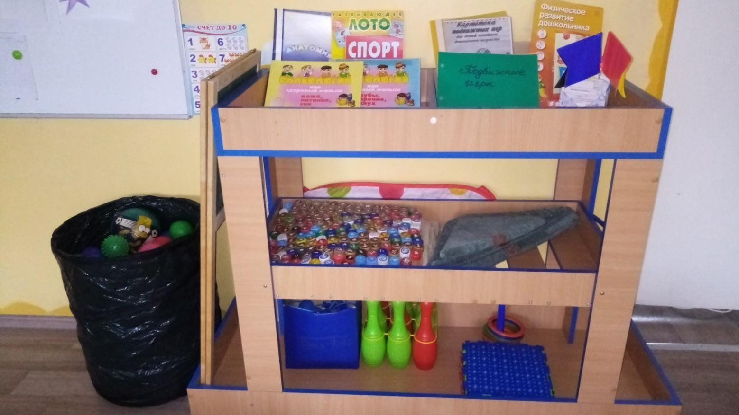

В уголке имеются мячи разного размера, кольцеброс, комплект разноцветных кеглей, мешочки для метания, а также нетрадиционное оборудование для профилактики плоскостопия. Картотека подвижных игр и дыхательных гимнастик; демонстрационный , наглядный материал для бесед; д/игры о ЗОЖ.

# Центр активности «Познавательное развитие»

**(**Познавательно-исследовательская деятельность, ознакомление с миром природы, Математические представления)

Для исследований имеются емкости с природным материалом, сыпучими материалами; емкости разной вместимости; лейки, опрыскиватели. Здесь же представлены книги и дидактические игры о временах года, о живой и неживой природе. Имеются картотеки, дневники наблюдений, календарь погоды, гербарий растений, коллекции шишек, ракушек, камней. Математические представления : пирамиды разных форм и размеров, различные шнуровки, д/и игра «собери бусы», д/и «картинки половинки» ,д/и

«геометрические фигуры», д/и «счет от 1 до 5», д/и «полоски»(от короткой до длинной ,от широкой до узкой),картотека дидактических игр, демонстрационный материал(карточки, геометрические фигуры)

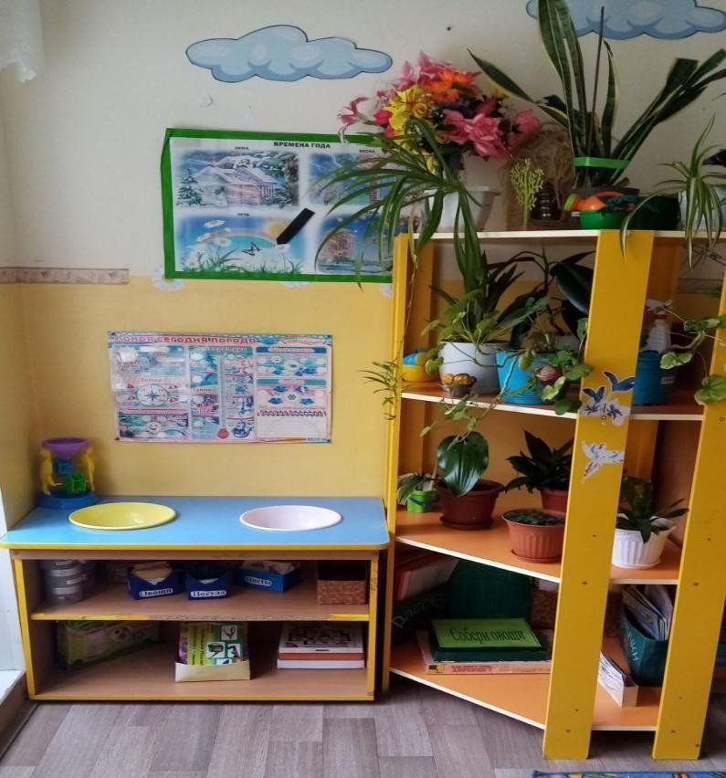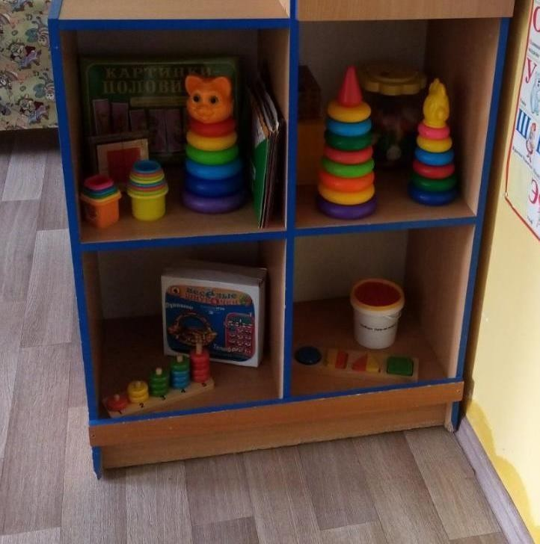

# Центр активности «Речевое развитие»

Имеются наборы игрушек для проведения артикуляционной и ритмической гимнастики, подборка предметных картинок по изучаемым лексическим темам. В библиотеке представлены книги в соответствии с программой. Книги подобраны по разделам - авторские книги, произведения устного народного творчества, рассказы, сказки.

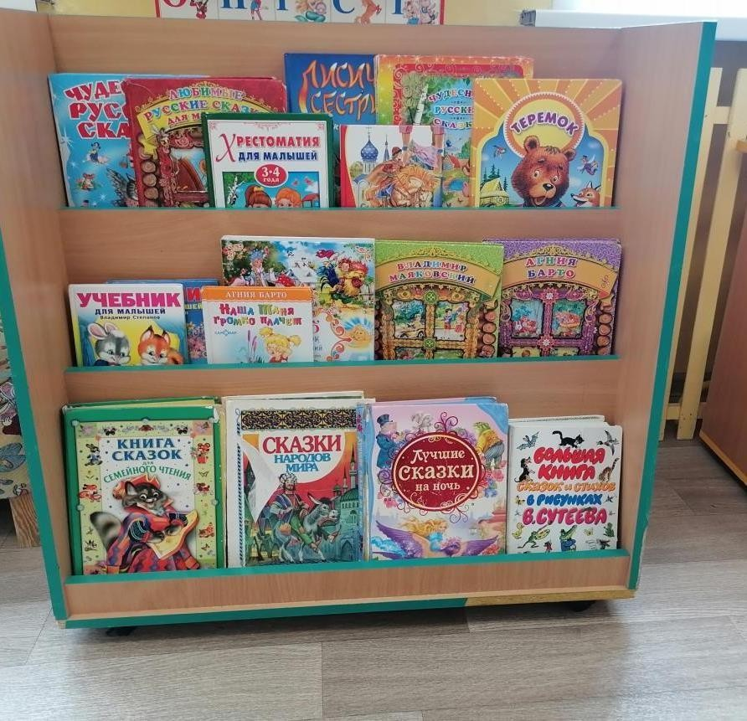

# Центр активности «Безопасность», « Конструирование»

В уголке конструирования имеется крупный, мелкий деревянный и пластмассовый конструктор, конструктор «Лего», игрушечный транспорт, алгоритмы выполнения построек.

В уголке «Безопасность» находится полотно пешеходного перехода, знаки дорожного движения, сюжетно – ролевые игры

«ДПС», «Мы – шоферы». Машины разных размеров.

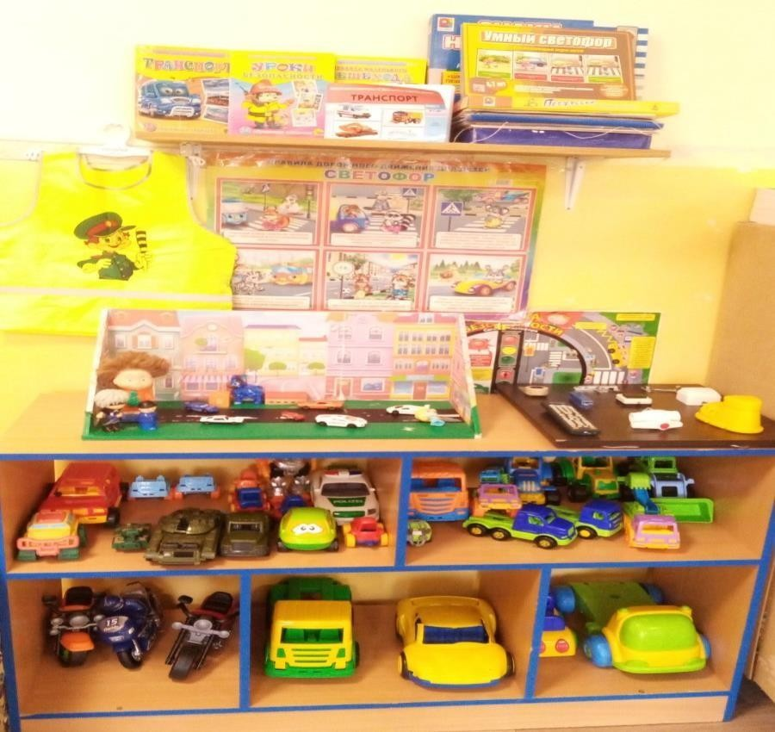

# Центр активности «Конструирование» .

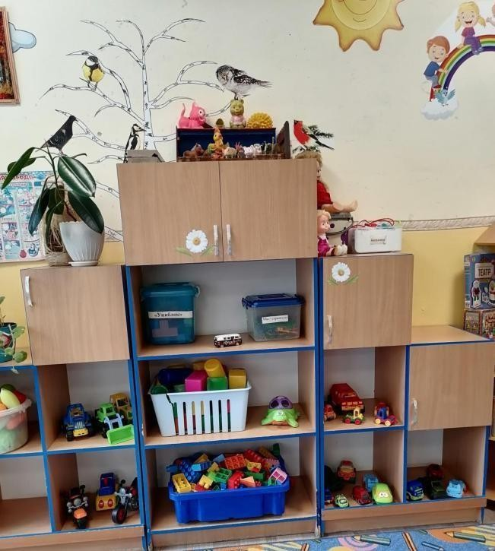

Конструирование из строительного материала и конструкторов полностью отвечает интересам детей, их способностям и возможностям, поскольку является исключительно детской деятельностью.

В уголке конструирования имеется крупный, мелкий деревянный и пластмассовый конструктор, конструктор «Лего», алгоритмы выполнения построек.

# Патриотический уголок.

Имеется стенд государственной символики

Представлены иллюстрации, фотографии достопримечательностей города Ульяновска, набор открыток «Ульяновск»; плакаты с российской символикой, и фотография с изображением президента РФ, образцы народного творчества, Дидактическое пособие:

«Защитники Отечества», «Расскажи детям о космосе», «Народы России», «»Расскажи детям о достопримечательностях Москвы»,

«Уроки доброты», «Я и мое поведение», «Основы безопасности»; Д/игры: «Семья», «Детский сад», «Хорошо-плохо», «Город»; куклы-игрушки в народных костюмах

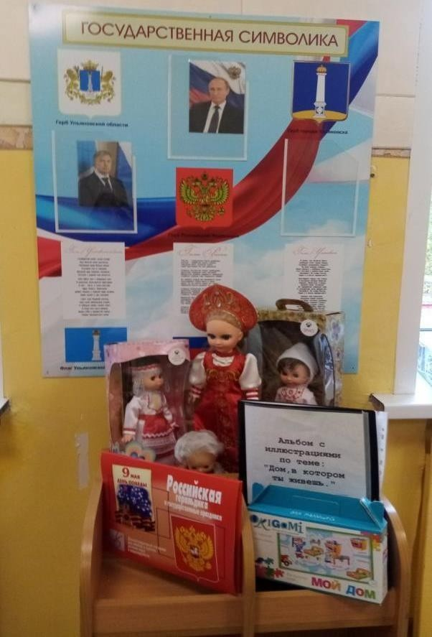

# Центр активности «Художественно-эстетическое развитие»

## Театрализованная, музыкальная деятельность, изодеятельность.

Имеются шапочки – маски , игрушки – персонажи к сказкам, игрушки – забавы, различные виды тетра: плоскостной, кукольный, пальчиковый, теневой театр на фланелеграфе; Д/игры: «Угадай сказку», Русские народные сказки куклы «Бэби Бон». Музыкальные инструменты :деревянные ложки ,детские гусли ,муляж балалайки ,детская гитара ,деревянная дудочка ,барабан ,бубны ,гармошка

Демонстрационный материал ,обучающие карточки ,картотека предметных карточек ,картотека дидактических музыкальных игр.

«Разрезные картинки», «Музыкальный телефон», «Свет, звук, вода»;

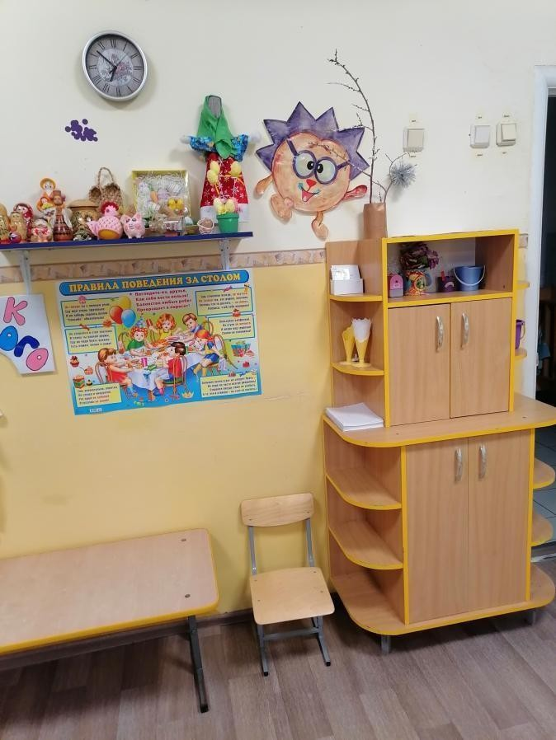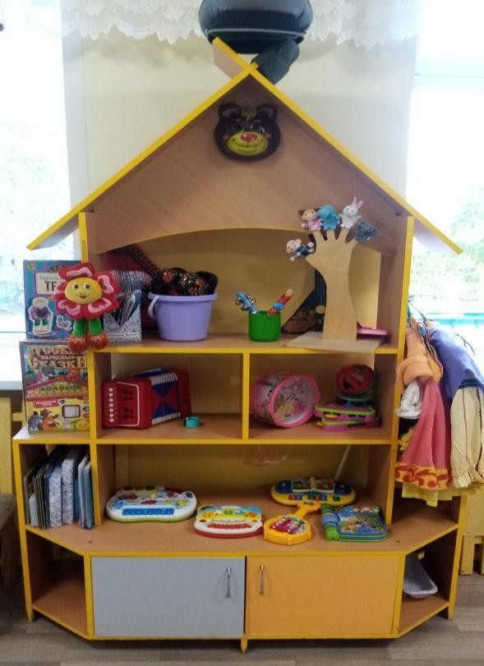

.

В уголке детского творчества находятся :краски гуаш ,акварельные краски ,подставки для кусточек , баночки (не пролевайки)

,пластилин для детского творчества ,доски для лепки , цветные карандаши ,восковые карандаши ,восковые мелки ,Цветная бумага , белый и цветной картон ,ножницы ,кисточки для клея ,салфетки ,клеёнки .трафареты ,различные раскраски.

Игрушки народного творчества :Дымковкая игрука ,Полтавская игрушка ,Богородская игрушка ,Плешковская игрушка

,Русская матрёшка ,Филимоновская игрушка.

# Центр детской активности.

**Сюжетно-ролевая игра «Семья» Цель:** Ознакомление со спецификой игры, развитие понятия, что такое семья, взаимоотношения в семье. Уточнить знания детей о месте ребенка семьи *(ребенок-сын, брат, внук, дочь, сестра, внучка)*. Формировать умение выделять специфические для определенного взрослого действия, воспроизводить их в игре с игрушками (мама заботливо кормит, укладывает спать, стирает и гладит белье, убирает в комнате, готовит вкусный обед, папа работает, бабушка помогает маме - играет с ребенком и гуляет с ним).

Атрибуты: куклы, наборы кукольной одежды для разных сезонов, постельные принадлежности, стол, стулья, кроватки, утюги, телефоны, наборы кукольной, чайной и столовой посуды, сумки.

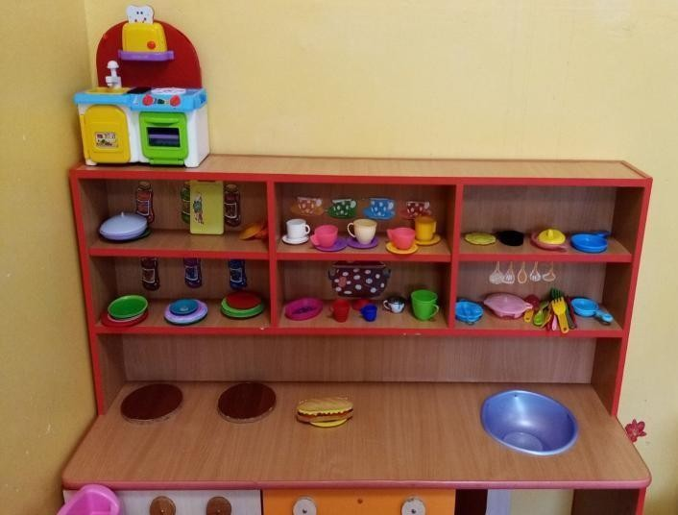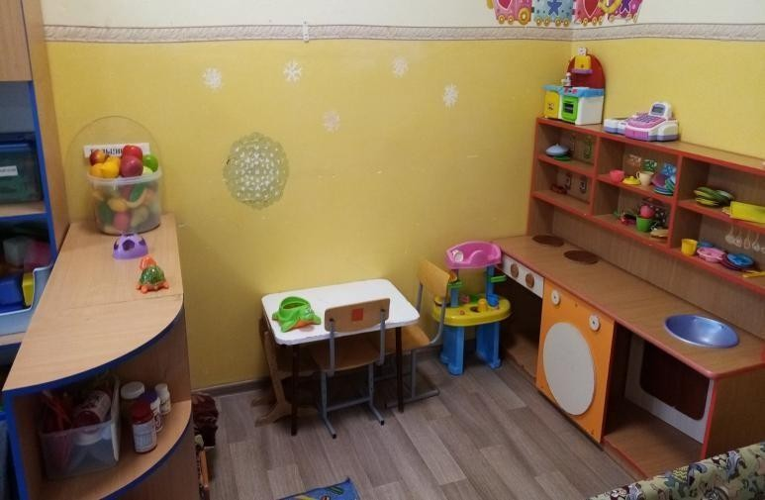

**Сюжетно-ролевая игра «Магазин» Цель:**Развивать у детей интерес и уважение к профессии продавца.Учить выполнять игровые действия в соответствии с замыслом..Развивать и обогащать речь детей.Воспитывать внимательное отношение к покупателям, культуру общения.

Атрибуты: касса, весы,продукты,деньги.

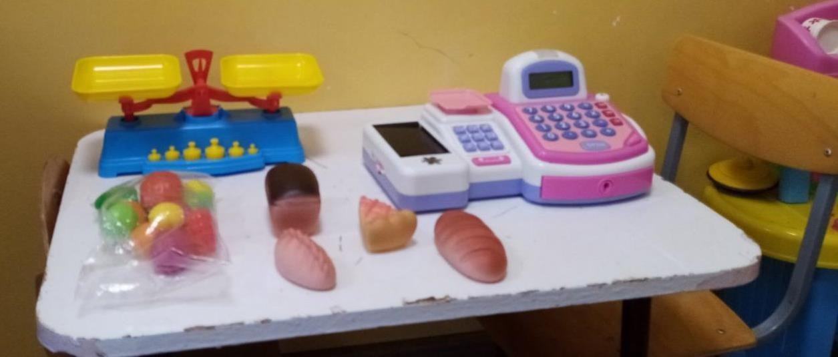

**Сюжетно-ролевая игра «Больница» Цель:**Расширять у детей представления о труде врача; формирование умения применять в игре полученные ранее знания об окружающей жизни.

Атрибуты: медицинские инструменты, баночки с витаминами.

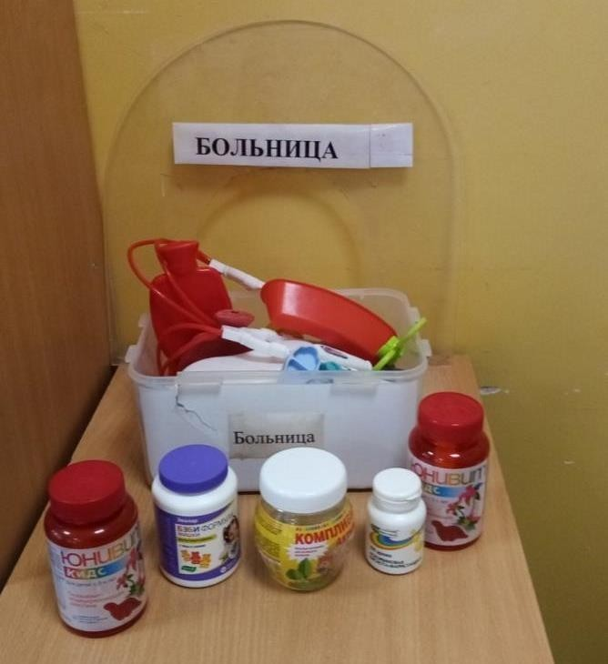

**Сюжетно-ролевая игра «Гараж» Цель:** Социализация детей дошкольного возраста через игровую деятельность « Гараж». Знакомить с разными видами транспорта: машина, автобус, поезд, самолет, корабль.

Формировать понятия водитель, пешеход, пассажир. Совместно с семьей воспитывать положительное отношение к соблюдению правил поведения в транспорте (ездить в детском кресле, переходить дорогу по пешеходному переходу).

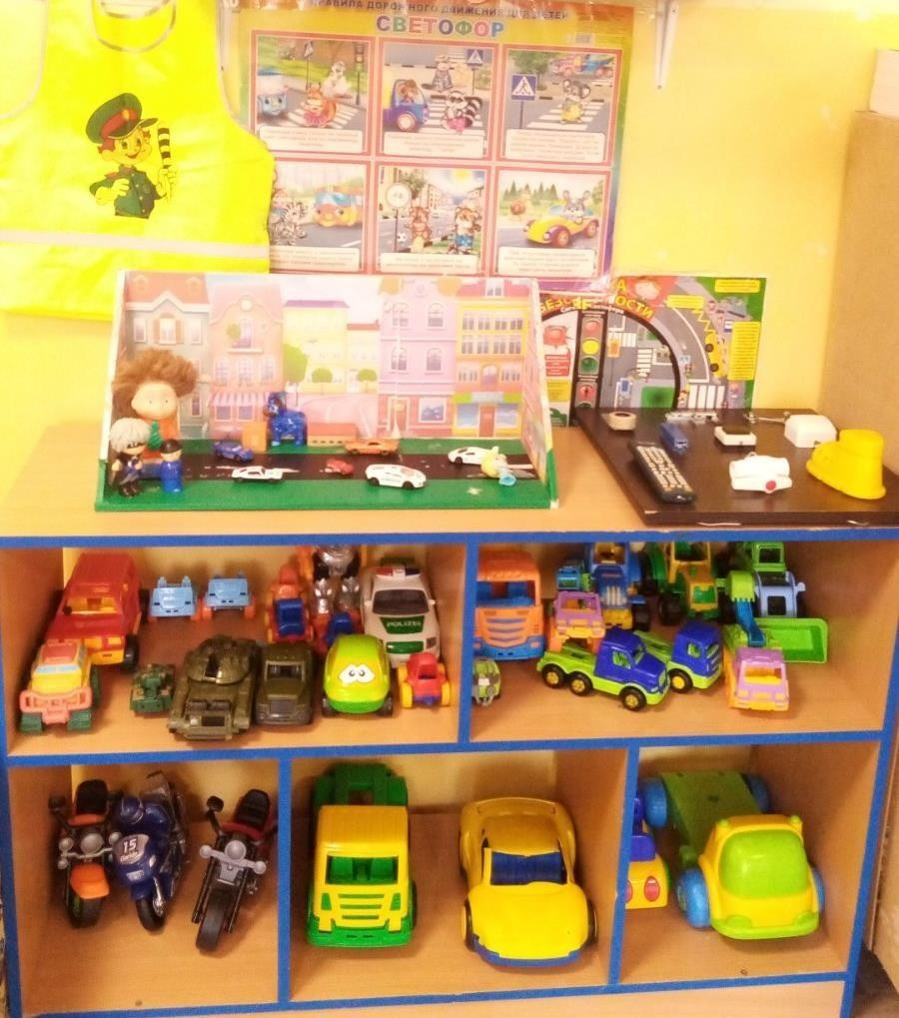

# 3.5. Методическое обеспечение образовательной деятельности

|  |  |
| --- | --- |
| Образовательная область, направление образовательной  деятельности | Список литературы (учебно-методические пособия, методические разработки, др.) |
| Социально-коммуникативное развитие | Мосалова Л.Л. Я и мир: Конспекты занятий по социально- нравственному воспитанию детей дошкольного возраста. СПб. : «ИЗДАТЕЛЬСТВО «ДЕТСТВО-ПРЕСС», 2017  Зеленова Н.Г. Осипова Л.Е. Мы живем в России. Гражданско-патриотическое воспитание дошкольников (Средняя группа) 2013  Алешина Н. В. Ознакомление дошкольников с окружающим и социальной действительностью. Младшая группа. Конспекты занятий 2008  Коломийченко Л.В., Чугаева Г.И. Дорогою добра. Занятия для детей 3 – 5 лет по социально-коммуникативному развитию и социальному воспитанию /Под ред. Л.В. Коломийченко. – М.:2015  Хабибуллина Е.Я. Дорожная азбука в детском саду. Конспекты занятий. – СПб.: ООО«ИЗДАТЕЛЬСТВО  «ДЕТСТВО-ПРЕСС», 2011  Абрамова Л.В., Слепцова И.Ф. Социально-коммуникативное развитие дошкольников. Средняя группа. 4-5 лет. – 2-е изд., испр. и доп. - М.: МОЗАИКА-СИНТЕЗ, 2020  Петрова В.И., Стульник Т.Д. Этические беседы с дошкольниками: Основы нравственного воспитания: Для  занятий с детьми 4-7 лет. – М.: МОЗАИКА-СИНТЕЗ, 2020 |
| Познавательное развитие | Петерсон Л.Г., Кочемасова Е.Е. Игралочка. Практический курс математики для дошкольников. Методические рекомендации. Часть 1, 2 – М.: Ювента, 2014  Основы безопасности жизнедеятельности детей дошкольного возраста. Планирование работы. Беседы. Игры СПб.: ООО «ИЗДАТЕЛЬСТВО «ДЕТСТВО-ПРЕСС», 2016  Технология организации познавательной деятельности. Опорные конспекты. С 4 до 5 лет. – СПб.: ООО  «ИЗДАТЕЛЬСТВО «ДЕТСТВО-ПРЕСС», 2021  Тугушева Г. П., Чистякова А. Е. Экспериментальная деятельность детей среднего и старшего дошкольного  возраста: Методическое пособие. СПб.: ДЕТСТВО-ПРЕСС, 2013  Организация опытно-экспериментальной деятельности |

|  |  |
| --- | --- |
|  | детей 2 – 7 лет: тематическое планирование, рекомендации, конспекты занятий/авт.-сост. Е.А. Мартынова, И.М. Сучкова. - Волгоград: Учитель, 2020  Помораева И.А., Позина В.А.Формирование элементарных  математических представлений: Конспекты занятий: 4-5 лет.  – 2-е изд., испр. и доп. - М.: МОЗАИКА-СИНТЕЗ, 2020  Дыбина О.В. Ознакомление с предметным и социальным окружением. Конспекты занятий с детьми 4-5 лет. – 2-е изд., испр. и доп. – М.: МОЗАИКА-СИНТЕЗ, 2020  Соломенникова О.А. Ознакомление с природой в детском саду: Средняя группа. – М.: МОЗАИКА-СИНТЕЗ, 2019 Павлова Л.Ю. Сборник дидактических игр по ознакомлению с окружающим миром: Для занятий с детьми 4-7 лет. – М.: МОЗАИКА-СИНТЕЗ, 2020 |
| Речевое развитие | Сценарии образовательных ситуаций по ознакомлению дошкольников с детской литературой (с 4 до 5 лет). Авторы- сост.: О. М. Ельцова, В. Н. Волкова, А. Н. Терехова. — СПб.: ООО «ИЗДАТЕЛЬСТВО «ДЕТСТВО-ПРЕСС», 2020  Реализация содержания образовательной области «Речевое развитие» в форме игровых обучающих ситуаций (младший и средний возраст) / автор-сост. О. М. Ельцова. СПб.: ООО  «ИЗДАТЕЛЬСТВО «ДЕТСТВО-ПРЕСС», 2018  Ушакова О.С. Развитие речи детей 4 – 5 лет. Средняя группа. М.: ТЦ Сфера, 2021  Ушакова О.С. Ознакомление дошкольников с литературой и развитие речи, 2021  Конспекты интегрированных занятий в средней группе детского сада. Ознакомление с художественной литературой. Развитие речи. Обучение грамоте: практ. пособие для воспитателей ДОУ / авт.-сост. А. В. Аджи. – Воронеж. 2008  Пальчиковые игры и упражнения для детей 2–7 лет / сост. Т. В. Калинина. – Волгоград : Учитель, 2012  Нищева Н.В. Обучение грамоте детей дошкольного возраста. Парциальная программа. Изд. 2-е.– Спб.: ООО  «ИЗДАТЕЛЬСТВО «ДЕТСТВО-ПРЕСС», 2020  Быкова Н.М. Игры и упражнения для развития речи. СПб.: ООО «ИЗДАТЕЛЬСТВО «ДЕТСТВО-ПРЕСС», 2010  Гербова В.В. Развитие речи в детском саду: Конспекты занятий с детьми 4-5 лет. – 2-е изд., испр. и доп. - М.: МОЗАИКА-СИНТЕЗ, 2020 |
| Художественно-эстетическое развитие | Леонова Н. Н. Художественно-эстетическое развитие детей  в младшей и средней группах ДОУ. Перспективное планирование, конспекты. СПб.: ООО «ИЗДАТЕЛЬСТВО |

|  |  |
| --- | --- |
|  | «ДЕТСТВО-ПРЕСС», 2016  Художественное творчество. Освоение содержания образовательной области по программе «Детство»: планирование, конспекты. Средняя группа / авт.-сост. Н. Н. Леонова. – Волгоград: Учитель.  Лыкова И.А. Изобразительная деятельность в детском саду. Планирование, конспекты занятий, методические рекомендации. Средняя группа. М.: Карапуз, 2009  Куцакова, Л. В. Конструирование и художественный труд в детском саду: Программа и конспекты занятий. 3-е изд., перераб. и дополн. – М. : ТЦ Сфера, 2017 (Образовательные программы ДОО)  Лихачева Е.Н. Организация нестандартных занятий по конструированию с детьми дошкольного возраста: метод. пособие. СПб.: Детство-Пресс, 2013  Литвинова О. Э. Конструирование с детьми среднего дошкольного возраста. Конспекты совместной деятельности с детьми 4 – 5 лет. СПб. : «ИЗДАТЕЛЬСТВО «ДЕТСТВО- ПРЕСС», 2021  Колдина Д.Н. Лепка с детьми 4–5 лет. Конспекты занятий. М.: МОЗАИКА_СИНТЕЗ, 2016  Колдина Д.Н. Аппликация с детьми 4–5 лет. Конспекты занятий. М.:МОЗАИКА_СИНТЕЗ, 2016  Колдина Д.Н. Рисование с детьми 4–5 лет. Конспекты занятий. М.:МОЗАИКА_СИНТЕЗ, 2016  Бойчук И.А., Попушина Т.Н. Ознакомление детей дошкольного возраста с русским народным творчеством. Младшая и средняя группа. – 2-е изд., испр. ООО  «ИЗДАТЕЛЬСТВО «ДЕТСТВО-ПРЕСС», 2018  Комарова Т.С. Изобразительная деятельность в детском саду. Конспекты занятий с детьми 4-5 лет. – 2-е изд., испр. и доп. - М.: МОЗАИКА-СИНТЕЗ, 2020  Куцакова Л.В. Занятия по конструированию из строительного материала в средней группе детского сада. Конспекты занятий.— М.: Мозаика-Синтез, 2006  Куцакова Л.В. Конструирование и ручной труд в детском |

|  |  |
| --- | --- |
|  | саду. Программа и методические рекомендации: МОЗАИКА-СИНТЕЗ; Москва; 2010  Щеткин А.В. Театральная деятельность в детском саду. Для занятий с детьми 4-5 лет/ Под ред. О.Ф. Горбуновой. – 2-е изд., испр. – М.: МОЗАИКА-СИНТЕЗ, 2021 |
| Физическое развитие | Физическое развитие детей 2-7 лет : развернутое перспективное планирование по программе «Детство» / авт.- сост. И. М. Сучкова, Е. А. Мартынова, Н. А. Давыдова.  Волгоград : Учитель, 2012.  Степаненкова Э.Я. Сборник подвижных игр. Для занятий с детьми 2-7 лет. – М.: МОЗАИКА-СИНТЕЗ, 2020  Борисова М.М. Малоподвижные игры и игровые упражнения: Методическое пособие для занятий с детьми 3- 7 лет. – 3-е изд., испр. и доп. – М.: МОЗАИКА-СИНТЕЗ, 2020  Пензулаева Л.И. Физическая культура в детском саду: Конспекты занятий для работы с детьми 4-5 лет. – М.: МОЗАИКА-СИНТЕЗ, 2020  Пензулаева Л.И. Оздоровительная гимнастика. Комплексы упражнений для детей 4-5 лет. – М.:МОЗАИКА-СИНТЕЗ, 2020 |
| Дополнительное | Комплексные занятия по программе «Детство». Средняя группа /авт.- З. А. Ефанова, А. В. Елоева, О.В. Богданова. Изд. 3-е, перераб. – Волгоград: Учитель, 2019 Организация деятельности детей на прогулке. Средняя группа / авт.-сост. Т. Г. Кобзева, И. А. Холодова, Г. С. Александрова. – Изд. 2-е. Волгоград: Учитель, 2013 Планирование образовательной деятельности в ДОО. Средняя группа. Методическое пособие под ред.  Тимофеевой ЛЛ. - М.: Центр педагогического образования, 2015  Образовательная деятельность на прогулках. Картотека прогулок на каждый день по программе «От рождения до  школы» под редакцией Н.Е.Вераксы, Т.С.Комаровой, М.А.Васильевой. |
| Педагогическая диагностика |  |

# 3.6 Материально-техническое оснащение программы

|  |  |
| --- | --- |
| Пособия по формированию у детей элементарных математических представлений и  сенсорному развитию | |
| 1. |  |
| 2. |  |
| 3. |  |
| Пособия по ознакомлению детей с предметным и природным окружением. | |
| 1. |  |
| 2. |  |
| 3. |  |
| Мебель и оборудование для сюжетно-ролевых игр. | |
| 1. |  |
| 2. |  |
| 3. |  |
| Оборудование и материалы для организации строительно-конструктивных игр | |
| 1. |  |
| 2. |  |
| 3. |  |
| Оборудование для организации театрализованной деятельности | |
| 1. |  |
| 2. |  |
| 3. |  |
| Оборудование для организации поисково-экспериментальной деятельности | |
| 1. |  |
| 2. |  |
| 3. |  |
| Оборудование и материалы для организации художественно-творческой деятельности | |
| 1. |  |
| 2. |  |
| 3. |  |
| Материалы и оборудование для организации музыкальной деятельности | |
| 1. |  |
| 2. |  |
| 3. |  |
| Пособия по развитию речи | |
| 1. |  |
| 2. |  |
| 3. |  |
| Игры и пособия по безопасности | |
| 1. |  |
| 2. |  |
| 3. |  |
| Игры и пособия по патриотическому воспитанию | |

|  |  |
| --- | --- |
| 1. |  |
| 2. |  |
| 3. |  |
| Дополнительное оборудование | |
| 1. |  |
| 2. |  |
| 3. |  |
| Дополнительные пособия | |
| 1. |  |
| 2. |  |
| 3. |  |
| Электронная техника | |
| 1. |  |
| 2. |  |
| 3. |  |

# Паспорт группы.

|  |  |
| --- | --- |
| № | Наличие помещений |
| 1. | Приемная (информационные стенды) «Советы логопеда»  - еженедельная тематическая картотека  -информация для родителей (меняется один раз в месяц) |
| 2. | Групповая комната:   * 8 столов (маркированные под рост детей) , * 27 стульчика (маркированные по росту детей); * стеллажи (природный уголок, речевое развитие, сенсорное развитие, напольный строитель, музыкально-театрализованная деятельность,художественно- эстетический); * настенная магнитная доска, * переносная магнитная доска * настенные полки (уголок безопасности, патриотический уголок, уголок прикладного искусства) * детская стенка * настенный календарь наблюдений   -уголок дежурства   * настенные часы, * стол для раздачи пищи * детская игровая мебель: кухня, 3 кроватки для кукол, стол, 2 стула * стенд государственная символика. |
| 4. | Спальная комната:  -27 детских кроваток   * письменный стол * 1 больших стула * шкаф для методической литературы * шкаф для чистого белья * шкаф детский |
| 5. | Туалетная комната:   * 3 раковины * 3 унитаза * ванна для мытья ног * 3 настенных зеркала, * шкафчики для полотенец, * водонагреватель   -шкафчик для ведер   * настенный шкаф для бытовой химии |

# Приложения

# Перечень художественной литературы

|  |  |  |  |  |  |  |  |
| --- | --- | --- | --- | --- | --- | --- | --- |
| Направление | Название | | | | Автор, переводчик,  обработчик | | |
| Малые формы фольклора. | «Барашеньки…»,  «Гуси, вы гуси…»,  «Дождик-дождик, веселей»,  «Дон! Дон! Дон!...»,  «Жил у бабушки козел»,  «Зайчишка-трусишка…»,  «Идет лисичка по мосту…»,  «Иди весна, иди, красна…»,  «Кот на печку пошел…»,  «Наш козел…»,  «Ножки, ножки, где вы были?..»,  «Раз, два, три, четыре, пять – вышел зайчик погулять»,  «Сегодня день целый…»,  «Сидит, сидит зайка…»,  «Солнышко-ведрышко…»,  «Стучит, бренчит»,  «Тень-тень, потетень». | | | |  | | |
| Русские народные сказки. | «Гуси-лебеди»  «Коза-дереза»  «Лисичка-сестричка и волк»  «Смоляной бычок»  «Снегурочка» | | | | обраб. М.А. Булатова | | |
| «Жихарка» | | | | обраб. И. Карнауховой | | |
| «Заяц-хваста» | | | | обраб. А.Н. Толстого | | |
| «Зимовье» | | | | обраб.  Микитова | И. | Соколова- |
| «Петушок и бобовое зернышко» | | | | обраб. О. Капицы | | |
| «Лиса-лапотница» | | | | обраб. В. Даля | | |
| Фольклор народов мира. | | | | | | | |
| Песенки. | «Утята», франц., | | | | обраб. Н.  Гиппиус |  | Гернет и С. |
| «Пальцы» | | | | пер.  с нем. Л. Яхина | | |
| «Песня  песенка | моряка» | норвежск. | нар. | обраб. Ю. Вронского | | |
| «Барабек», англ. | | | | обраб. К. Чуковского | | |
| «Шалтай-Болтай», англ. | | | | обраб.  С. Маршака | | |
| Сказки. | «Бременские музыканты» из сказок братьев Гримм | | | | пер. с. нем.  А. Введенского, под ред. С.  Маршака | | |

|  |  |  |
| --- | --- | --- |
|  | «Два жадных медвежонка», венгер.  сказка | обраб. А. Красновой и В.  Важдаева |
| «Колосок», укр. нар. сказка | обраб.  С. Могилевской |
| «Красная Шапочка», из сказок Ш.  Перро | пер. с франц. Т. Габбе |
| «Три поросенка» | пер. с англ. С. Михалкова |
| Произведения поэтов и писателей России. | | |
| Поэзия. | «Первый снег» | Аким Я.Л. |
| «Таня пропала», «Теплый дождик» (по  выбору) | Александрова З.Н. |
| «Росинка» | Бальмонт К.Д. |
| «Уехали»,  «Я знаю, что надо придумать» (по  выбору) | Барто А.Л. |
| «Искалочка» | Берестов В.Д. |
| «Дождик, дождик…», «Посидим в  тишине» (по выбору) | Благинина Е.А. |
| «Колыбельная» | Брюсов В.Я. |
| «Листопад» (отрывок) | Бунин И.А. |
| «Колыбельная для бабушки» | Гамазкова И. |
| «Очень-очень вкусный пирог» | Гернет Н. и Хармс Д. |
| «Поет зима – аукает…» | Есенин С.А. |
| «Волчок», «Кискино горе» (по выбору) | Заходер Б.В. |
| «Сорок сорок» | Кушак Ю.Н. |
| «Розовые очки» | Лукашина М. |
| «Багаж»,  «Про все на свете»,  «Вот какой рассеянный»,  «Мяч»,  «Усатый-полосатый»,  «Пограничники» (1-2 по выбору) | Маршак С.Я. |
| «Она умеет превращаться» | Матвеева Н. |
| «Что такое хорошо и что такое  плохо?» | Маяковский В.В. |
| «А что у Вас?», «Рисунок», «Дядя  Степа – милиционер» (1-2 по выбору) | Михалков С.В. |
| «Песенка про сказку», «Дом гнома, гном – дома!», «Огромный собачий секрет»  (1-2 по выбору) | Мориц Ю.П. |
| «Добежали до вечера» | Мошковская Э.Э. |
| «Невероятно длинная история про  таксу» | Орлова А. |

|  |  |  |
| --- | --- | --- |
|  | «Месяц, месяц…» (из «Сказки о мертвой царевне…»),  «У лукоморья…» (из вступления к поэме «Руслан и Людмила»),  «Уж небо осенью дышало…» (из  романа «Евгений Онегин) (по выбору) | Пушкин А.С. |
| «Садовник» | Сапгир Г.В. |
| «Похвалили» | Серова Е. |
| «На свете все на все похоже…»,  «Чудо» (по выбору) | Сеф Р.С. |
| «Ивы», «Сосны», «Плим», «Где спит  рыбка?» (по выбору); | Токмакова И.П. |
| «Колокольчики мои» | Толстой А.К. |
| «Выбрал папа ёлочку» | Усачев А. |
| «Разгром» | Успенский Э.Н. |
| «Мама! Глянь-ка из окошка…» | Фет А.А. |
| «Очень страшная история», «Игра» (по  выбору) | Хармс Д.И. |
| «Приставалка» | Черный С. |
| «Путаница»,  «Закаляка»,  «Радость»,  «Тараканище» (по выбору) | Чуковский К.И. |
| Проза. | «Дождик»,  «Как у зайчонка зуб болел» (по  выбору) | Абрамцева Н.К. |
| «Как найти дорожку» | Берестов В.Д. |
| «Подкидыш»,  «Лис и мышонок»,  «Первая охота»,  «Лесной колобок – колючий бок» (1-2  рассказа по выбору) | Бианки В.В. |
| «Братишка» | Вересаев В.В. |
| «Воинственный Жако» | Воронин С.А. |
| «Как Аленка разбила зеркало» (из  книги «Солнечный денек») | Воронкова Л.Ф. |
| «Синий шалашик» | Дмитриев Ю. |
| «Он живой и светится…»,  «Тайное становится явным» (по  выбору) | Драгунский В.Ю. |
| «Показательный ребёнок»,  «Глупая история» (по выбору) | Зощенко М.М. |
| «Дед, баба и Алеша» | Коваль Ю.И. |
| «Необыкновенная весна»,  «Такое дерево» (по выбору) | Козлов С.Г. |

|  |  |  |
| --- | --- | --- |
|  | «Заплатка», «Затейники» | Носов Н.Н. |
| «Ребята и утята»,  «Журка» (по выбору) | Пришвин М.М. |
| «Кто прячется лучше всех?» | Сахарнов С.В. |
| «Неслух» | Сладков Н.И. |
| «Мышонок и карандаш» | Сутеев В.Г. |
| «По пояс»,  «Все здесь» (по выбору) | Тайц Я.М. |
| «Собака шла по дощечке…»,  «Хотела галка пить…»,  «Правда всего дороже»,  «Какая бывает роса на траве»,  «Отец приказал сыновьям…» (1-2 по  выбору) | Толстой Л.Н. |
| «Ласточка» | Ушинский К.Д. |
| «В медвежачий час» | Цыферов Г.М. |
| «Тюпа, Томка и сорока» (1-2 рассказа по выбору) | Чарушин Е.И. |
| Литературные сказки. | «Воробьишко» | Горький М. |
| «Сказка про Комара Комаровича – Длинный Нос и про Мохнатого Мишу – Короткий Хвост» | Мамин-Сибиряк Д.Н. |
| «Что случилось с крокодилом» | Москвина М.Л. |
| «Сказка о кругленьких и длинненьких  человечках» | Сеф Р.С. |
| «Телефон», «Тараканище», «Федорино горе», «Айболит и воробей» (1-2 рассказа по выбору) | Чуковский К.И. |
| Произведения поэтов и писателей разных стран. | | |
| Поэзия. | Бжехва Я. «Клей»  «Про пана Трулялинского» | пер. с польск. Б. Заходер |
| Грубин Ф. «Слезы» | пер. с чеш. Е. Солоновича |
| Квитко Л.М. «Бабушкины руки» | пер. с евр.  Т. Спендиаровой |
| Райнис Я. «Наперегонки» | пер. с латыш. Л. Мезинова |
| Тувим Ю. «Чудеса» | пер. с польск. В. Приходько |
| «Овощи» | пер. с польск. С. Михалкова |
| Литературные сказки. | Балинт А. «Гном Гномыч и Изюмка»  (1-2 главы из книги по выбору) | пер. с венг. Г. Лейбутина |
| Дональдсон Д. «Груффало», «Хочу к  маме» | пер. М. Бородицкой |
| Ивамура К. «14 лесных мышей» | пер. Е. Байбиковой |
| Ингавес Г. «Мишка Бруно» | пер. О. Мяэотс |
| Керр Д. «Мяули. Истории из жизни | пер. М. Аромштам |

|  |  |  |
| --- | --- | --- |
|  | удивительной кошки» |  |
| Лангройтер Ю.  «А дома лучше!» | пер. В. Фербикова |
| Мугур Ф. «Рилэ-Йепурилэ и Жучок с  золотыми крылышками» | пер. с румынск. Д.  Шполянской |
| Пенн О. «Поцелуй в ладошке» | пер. Е. Сорокиной |
| Родари Д. «Собака, которая не умела лаять»  (из книги «Сказки, у которых три  конца») | пер. с итал. И. Константиновой |
| Хогарт Э. «Мафин и его веселые друзья» (1-2 главы из книги по  выбору) | пер. с англ. О. Образцовой и Н. Шанько |
| Юхансон Г. «Мулле Мек и Буффа» | пер. Л. Затолокиной |

# Перечень музыкальных произведений

|  |  |  |  |  |  |
| --- | --- | --- | --- | --- | --- |
| Направление | Название | | Автор, композитор, исполнитель,  обработчик | | |
| Слушание. | "Ах ты, береза", рус. нар. песня | |  | | |
| "Осенняя песенка" | | муз. Д.  А. Плещеева | Васильева-Буглая, | сл. |
| «Музыкальный ящик» | | (из «Альбома пьес для детей» Г.  Свиридова) | | |
| «Вальс снежных хлопьев»  балета «Щелкунчик» | из | муз. П. Чайковского | | |
| «Итальянская полька» | | муз. С. Рахманинова | | |
| «Как у наших у ворот», рус. нар.  мелодия | |  | | |
| «Мама» | | муз. П. Чайковского | | |
| «Жаворонок» | | муз. М. Глинки | | |
| «Марш» | | муз. С. Прокофьева. | | |
| Пение. | | | | | |
| Упражнения на развитие слуха и голоса. | «Путаница» ‒ песня-шутка | | муз. Е. Тиличеевой, сл. К. Чуковского | | |
| «Кукушечка», рус. нар. песня | | обраб. И. Арсеева | | |
| «Паучок»  «Кисонька-мурысонька» рус. нар. песни | |  | | |
| заклички:  «Ой, кулики! Весна поет!»  «Жаворонушки, прилетите!». | и |  | | |
| Песни. | «Осень» | | муз. И. Кишко, сл. Т. Волгиной | | |
| «Санки» | | муз. М. Красева, сл. О. Высотской | | |
| «Зима прошла» | | муз. Н. Метлова, сл. М. Клоковой | | |
| «Подарок маме» | | муз. А. Филиппенко, сл. Т. Волгиной | | |

|  |  |  |
| --- | --- | --- |
|  | «Воробей» | муз. В. Герчик, сл. А. Чельцова |
| «Дождик» | муз. М. Красева, сл. Н. Френкель |
| Музыкально-ритмические движения. | | |
| Игровые упражнения. | «Пружинки» под рус. нар.  мелодию |  |
| ходьба под «Марш» | муз. И. Беркович |
| «Веселые мячики»  (подпрыгивание и бег) | муз. М. Сатулиной |
| «В садике» лиса и зайцы | под муз. А. Майкапара |
| «Этюд» ходит медведь под | К. Черни |
| «Полька» | муз. М. Глинки |
| «Всадники», | муз. В. Витлина |
| «Петух» | муз. Т. Ломовой |
| «Кукла» | муз. М. Старокадомского |
| «Упражнения с цветами» под муз.  «Вальса» | А. Жилина |
| Этюды- драматизации. | «Барабанщик» | муз. М. Красева |
| «Танец осенних листочков» | муз. А. Филиппенко, сл. Е.  Макшанцевой |
| «Барабанщики» | муз. Д. Кабалевского и С. Левидова |
| «Считалка»  «Катилось яблоко» | муз. В. Агафонникова. |
| Хороводы и пляски. | «Топ и хлоп» | муз. Т. Назарова-Метнер,  сл. Е. Каргановой |
| «Танец с ложками» под рус. нар.  мелодию |  |
| новогодние хороводы | по выбору музыкального  руководителя. |
| Характерные танцы. | «Снежинки» | муз. Т. Ломовой |
| «Бусинки» под «Галоп» | И. Дунаевского. |
| Музыкальные игры. | «Курочка и петушок» | муз. Г. Фрида |
| «Жмурки» | муз. Ф. Флотова |
| «Медведь и заяц» | муз. В. Ребикова |
| «Самолеты» | муз. М. Магиденко |
| «Найди себе пару» | муз. Т. Ломовой |
| «Займи домик» | муз. М. Магиденко |
| Игры с пением. | «Огородная-хороводная» | муз. Б. Можжевелова,  сл. А. Пассовой |
| «Гуси, лебеди и волк» | муз. Е. Тиличеевой, сл. М. Булатова |
| «Мы на луг ходили» | муз. А. Филиппенко, сл. Н.  Кукловской |
| Песенное творчество. | «Как тебя зовут?» |  |
| «Что ты хочешь, кошечка?» |  |

|  |  |  |
| --- | --- | --- |
|  | «Наша песенка простая» | муз. А. Александрова, сл. М. Ивенсен |
| «Курочка-рябушечка» | муз. Г. Лобачева, сл. Народные |
| Развитие танцевально- игрового творчества. | «Лошадка» | муз. Н. Потоловского |
| «Зайчики»,  «Наседка и цыплята»,  «Воробей» | муз. Т. Ломовой |
| «Ой, хмель мой, хмелек» | рус. нар. мелодия, обраб.  М. Раухвергера |
| «Кукла» | муз. М. Старокадомского |
| «Медвежата» | муз. М. Красева, сл. Н. Френкель |
| Музыкально-дидактические игры. | | |
| Развитие звуковысотного слуха. | «Птицы и птенчики» |  |
| «Качели» |  |
| Развитие ритмического слуха. | «Петушок, курочка и цыпленок»,  «Кто как идет?»,  «Веселые дудочки» |  |
| «Сыграй, как я». |  |
| Развитие тембрового и динамического слуха. | «Громко–тихо» |  |
| «Угадай, на чем играю» |  |
| «Узнай свой инструмент» | Определение жанра и развитие  памяти |
| «Что делает кукла?» |  |
| «Узнай и спой песню по картинке» |  |
| «Музыкальный магазин» |  |
| Игра на детских музыкальных инструментах. | «Гармошка», «Небо синее»,  «Андрей-воробей» | муз. Е. Тиличеевой, сл. М. Долинова |
| «Сорока-сорока» | рус. нар. прибаутка, обр. Т. Попатенко. |

# Перечень произведений изобразительного искусства

|  |  |  |
| --- | --- | --- |
| Направление | Название | Художник, Художник-иллюстратор |
| Иллюстрации к книгам | к книге С.Я. Маршака «Усатый-  полосатый». | В.В. Лебедев |
| Иллюстрации, репродукции картин | «Яблоки и листья» | И.Е. Репин |
| «Снегурочка» | В.М. Васнецов |
| «Девочка с куклой» | В.А. Тропинин |
| «Весна пришла» | А.И. Бортников |
| «Наводнение» | А.Н. Комаров |
| «Сирень» | И.И. Левитан |
| «Рябинка»,  «Малинка». | И.И. Машков |